# Relatório Final de Testes – Econstore.

Disciplina: Teste de Software – quarta feira matutino

Professor: Oscar Galdino

Nome dos integrante: Gustavo Medeiros, Gabriel Sampaio, Kalebe Lucas, Gustavo Fernandes, Pablo Gabriel

## 1. Introdução ao Sistema Desenvolvido

Este relatório apresenta os resultados dos testes de software realizados no sistema Econstore, uma plataforma de e-commerce que permite a compra e venda de produtos. O sistema é composto por um frontend web e um backend que interage com um banco de dados MySQL. O objetivo principal da Econstore é proporcionar uma plataforma para que clientes possam navegar por produtos, realizar cadastros de conta, adicionar itens ao carrinho de compras e finalizar pedidos. O sistema também oferece funcionalidades administrativas para lojistas, permitindo o gerenciamento de produtos e o acompanhamento de pedidos realizados.

## 2. Planejamento de Testes

### Objetivo dos Testes

O objetivo dos testes no sistema **Econstore** é garantir que todas as funcionalidades essenciais estejam implementadas corretamente e que o sistema se comporte conforme os requisitos definidos, tanto para os perfis de cliente quanto de lojista (funcionário). Além disso, os testes visam identificar falhas ou comportamentos indesejados, validar os fluxos de compra e gerenciamento de produtos, e assegurar a integridade dos dados.

### Escopo do Teste

**Funcionalidades que serão testadas:**

* Login e cadastro de clientes.
* Login de funcionários.
* Adição, remoção e visualização de produtos no carrinho.
* Finalização de compras com e sem dados de pagamento.
* Redução do estoque após compras.
* Criação, edição e exclusão de produtos pelo funcionário.
* Visualização de pedidos no painel administrativo.

**Funcionalidades que não serão testadas:**

* Responsividade em diferentes dispositivos (testes mobile).
* Performance em alta carga de usuários simultâneos.
* Funcionalidades não implementadas, como chat, avaliação de produtos ou envio de e-mails automáticos.

### Ferramentas que Serão Utilizadas

* **Navegador (Chrome)** – para testes manuais das funcionalidades web.
* **MySQL Workbench** – para consulta e verificação dos dados no banco de dados.
* **Console do navegador / DevTools** – para inspecionar erros de JavaScript, rede e comportamento da interface.
* **VS Code** – para leitura e inspeção do código-fonte durante os testes unitários.
* **Robot Framework** – para automatizar testes E2E.
* **Jest** - para testes unitários de backend.

### Estratégia de Testes

**Tipos de testes aplicados:**

* **Testes Unitários:** A estratégia de testes unitários envolveu a simulação da camada de banco de dados (MySQL) através de mocks, permitindo que os testes fossem rápidos, confiáveis e independentes de um ambiente de banco de dados real.

As funções testadas são responsáveis por diversas operações essenciais, incluindo: Criação, edição e listagem de produtos (RF1). Atualização e controle de estoque (RF2). Cadastro e login de clientes e funcionários (RF4). Validação de entrada de dados e simulação de falhas (como emails/CPFs duplicados, RN02, RN06).

* **Testes End-to-End (E2E)**: Simulação do fluxo completo de um usuário, como uma compra desde o login até a finalização.

**Critérios de Aceitação:**

* O sistema deve exibir mensagens claras em casos de erro ou sucesso.
* Os fluxos devem seguir o esperado sem falhas ou interrupções.
* O banco de dados deve refletir corretamente todas as ações realizadas.

**Critérios de saída do ciclo de testes:**

* Todos os testes previstos foram executados.
* Todos os defeitos identificados foram documentados com justificativa.
* O sistema está funcionando conforme os requisitos mínimos definidos.

### Papéis e Responsabilidades Dentro do Grupo

| **Nome do Integrante** | **Responsabilidade Principal** |
| --- | --- |
| [Gustavo] | Criação dos casos de teste e Execução dos testes de fluxo completo (E2E) |
| [Kalebe] | Testes unitários no backend via Jest |
| [Gabriel] | Documentação dos resultados dos testes e organização do relatório final |

## 3. Descrição dos Casos de Teste

A seguir, são detalhados os casos de teste elaborados para o sistema Econstore, seguindo o formato especificado para facilitar a visualização e o acompanhamento. Os casos de teste estão organizados por funcionalidade para uma melhor compreensão. Os testes incluem:

* **Testes unitários:** Validação de funções e classes individuais do código-fonte.
* **Testes E2E (End-to-End):** Testes que simulam a interação completa do usuário com o sistema, desde o início ao fim de um fluxo de trabalho.

**TESTES UNITÁRIOS:**

Foram elaborados para validar o comportamento esperado de cada método nos modelos e controladores do backend, conforme as Regras de Negócio (RNs) e Requisitos Funcionais (RFs) do projeto. No total, foram implementados e executados 83 testes unitários.

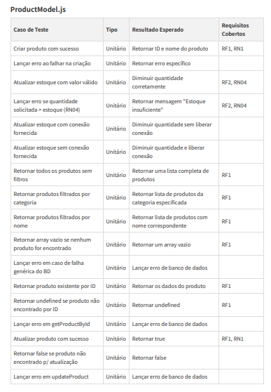

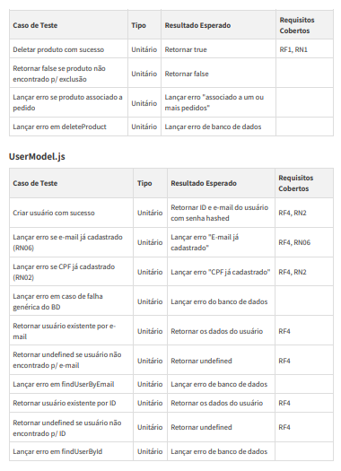

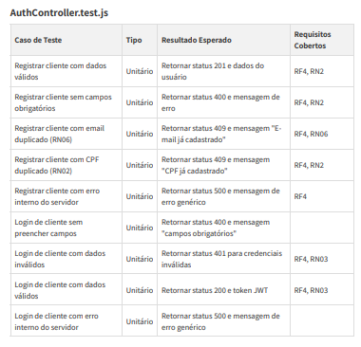

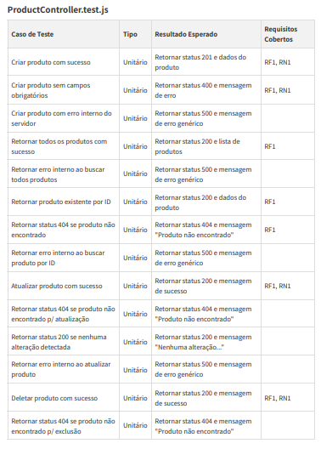

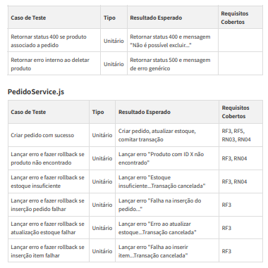

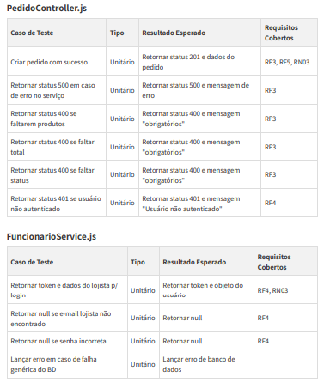

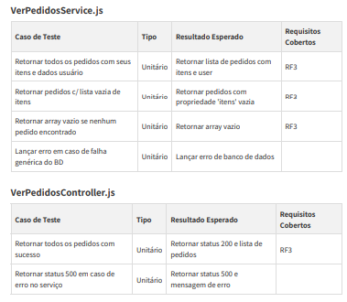

**TESTES E2E:**

### Testes de Login e Cadastro de Cliente

**CT001 - Testar login de cliente sem preencher os campos**

* **ID do CT:** CT001
* **Descrição:** Testar login de cliente sem preencher os campos
* **Pré-condições:** O usuário está na tela de login de cliente.
* **Passos para execução:**
  1. Acessar a tela de login de cliente.
  2. Clicar no botão “Entrar” sem preencher os campos de e-mail e senha.
* **Dados de entrada e saída esperada:**
  + **Entrada:** Campos de e-mail e senha vazios.
  + **Saída Esperada:** O sistema deve exibir uma mensagem de erro indicando que os campos de e-mail e senha são obrigatórios e o login não deve ser realizado.
* **Critério de sucesso:** O sistema exibe a mensagem de erro correta e o login não é efetuado.

**CT002 - Testar login de cliente com dados inválidos**

* **ID do CT:** CT002
* **Descrição:** Testar login de cliente com dados inválidos
* **Pré-condições:** O usuário está na tela de login de cliente.
* **Passos para execução:**
  1. Acessar a tela de login de cliente.
  2. Preencher o campo de e-mail com um e-mail inválido (ex: emailinvalido.com).
  3. Preencher o campo de senha com uma senha inválida.
  4. Clicar no botão “Entrar”.
* **Dados de entrada e saída esperada:**
  + **Entrada:** E-mail inválido e/ou senha inválida.
  + **Saída Esperada:** O sistema deve exibir uma mensagem de erro indicando que as credenciais são inválidas e o login não deve ser realizado.
* **Critério de sucesso:** O sistema exibe a mensagem de erro correta e o login não é efetuado.

**CT003 - Testar cadastro de cliente**

* **ID do CT:** CT003
* **Descrição:** Testar cadastro de cliente
* **Pré-condições:** O usuário está na tela de cadastro de cliente.
* **Passos para execução:**
  1. Acessar a tela de cadastro de cliente.
  2. Preencher todos os campos obrigatórios (nome completo, CPF, telefone, email, senha, endereço completo) com dados válidos e únicos.
  3. Clicar no botão “Cadastrar”.
* **Dados de entrada e saída esperada:**
  + **Entrada:** Dados válidos e únicos para cadastro.
  + **Saída Esperada:** O sistema deve criar o novo usuário com sucesso, redirecionar para a tela de login, e o usuário deve ser capaz de fazer login com as credenciais cadastradas.
* **Critério de sucesso:** O cadastro é realizado com sucesso e o usuário pode fazer login.

**CT004 - Testar login de cliente com dados válidos**

* **ID do CT:** CT004
* **Descrição:** Testar login de cliente com dados válidos
* **Pré-condições:** O usuário está na tela de login de cliente. Existe um cliente cadastrado com e-mail e senha válidos.
* **Passos para execução:**
  1. Acessar a tela de login de cliente.
  2. Preencher o campo de e-mail com um e-mail de cliente válido.
  3. Preencher o campo de senha com a senha correspondente.
  4. Clicar no botão “Entrar”.
* **Dados de entrada e saída esperada:**
  + **Entrada:** E-mail e senha de um cliente válido.
  + **Saída Esperada:** O sistema deve autenticar o usuário com sucesso e redirecioná-lo para a página inicial do cliente.
* **Critério de sucesso:** O login é efetuado com sucesso e o usuário é redirecionado para a página correta.

**CT005 - Testar botão de logout**

* **ID do CT:** CT005
* **Descrição:** Testar botão de logout
* **Pré-condições:** O usuário está logado como cliente ou lojista.
* **Passos para execução:**
  1. Fazer login como cliente.
  2. Localizar e clicar no botão “Logout”.
* **Dados de entrada e saída esperada:**
  + **Entrada:** Clique no botão de logout.
  + **Saída Esperada:** O sistema deve encerrar a sessão do usuário e redirecioná-lo para a tela de login ou página inicial do site.
* **Critério de sucesso:** A sessão é encerrada e o usuário é redirecionado para a tela de login.

### Testes de Carrinho de Compras e Finalização de Compra

**CT006 - Testar comprar um produto com quantidade maior que a disponível**

* **ID do CT:** CT006
* **Descrição:** Testar comprar um produto com quantidade maior que a disponível
* **Pré-condições:** O usuário está logado. Existe um produto com quantidade em estoque > 0.
* **Passos para execução:**
  1. Adicionar um produto ao carrinho.
  2. No carrinho, tentar aumentar a quantidade do produto para um valor maior que o estoque disponível.
  3. Finalizar a compra
* **Dados de entrada e saída esperada:**
  + **Entrada:** Tentativa de comprar quantidade maior que a disponível.
  + **Saída Esperada:** O sistema deve impedir a compra exibindo uma mensagem de erro que a quantiade solicitada é maior que a disponível.
* **Critério de sucesso:** O sistema impede a compra e exibe a mensagem de erro correta.

**CT007 - Testar remover produto do carrinho**

* **ID do CT:** CT007
* **Descrição:** Testar remover produto do carrinho
* **Pré-condições:** O usuário está logado.
* **Passos para execução:**
  1. Adicionar um ou mais produtos ao carrinho.
  2. Acessar a página do carrinho de compras.
  3. Clicar no botão de remover ao lado do produto.
* **Dados de entrada e saída esperada:**
  + **Entrada:** Clique no botão de remover produto.
  + **Saída Esperada:** O produto selecionado deve ser removido do carrinho, o valor total do carrinho deve ser atualizado, e o sistema deve exibir uma mensagem de carrinho vazio.
* **Critério de sucesso:** O produto é removido, o carrinho é atualizado e a mensagem de confirmação é exibida.

**CT008 - Testar comprar produto sem preencher os dados do cartão (pedido ficará com status de pendente)**

* **ID do CT:** CT008
* **Descrição:** Testar comprar produto sem preencher os dados do cartão (pedido ficará com status de pendente)
* **Pré-condições:** O usuário está logado. O carrinho de compras contém produtos.
* **Passos para execução:**
  1. Prosseguir para a tela de finalização da compra.
  2. Não preencher os dados do cartão de crédito.
  3. Confirmar a compra.
* **Dados de entrada e saída esperada:**
  + **Entrada:** Confirmação da compra sem dados do cartão.
  + **Saída Esperada:** O pedido deve ser criado com sucesso, e seu status deve ser “Pendente”. O sistema deve exibir uma mensagem informando que o pedido está aguardando o pagamento.
* **Critério de sucesso:** O pedido é criado com status “Pendente” e a mensagem de aguardando pagamento é exibida.

**CT009 - Testar comprar produto preenchendo os dados do cartão (pedido ficará como aprovado)**

* **ID do CT:** CT009
* **Descrição:** Testar comprar produto preenchendo os dados do cartão (pedido ficará como aprovado)
* **Pré-condições:** O usuário está logado. O carrinho de compras contém produtos.
* **Passos para execução:**
  1. Prosseguir para a tela de finalização da compra.
  2. Preencher todos os dados do cartão de crédito com informações.
  3. Confirmar a compra.
* **Dados de entrada e saída esperada:**
  + **Entrada:** Dados do cartão de crédito.
  + **Saída Esperada:** O pedido deve ser criado com sucesso, e seu status deve ser “Aprovado”. O sistema deve exibir uma mensagem de confirmação da compra.
* **Critério de sucesso:** O pedido é criado com status “Aprovado” e a mensagem de confirmação é exibida.

**CT010 - Testar ver se a quantidade de produtos disponíveis diminui após a compra**

* **ID do CT:** CT010
* **Descrição:** Testar ver se a quantidade de produtos disponíveis diminui após a compra
* **Pré-condições:** O usuário está logado. Existe um produto com quantidade em estoque > 0.
* **Passos para execução:**
  1. Verificar a quantidade em estoque de um produto específico.
  2. Comprar uma unidade desse produto.
  3. Após a confirmação da compra, verificar novamente a quantidade em estoque do produto.
* **Dados de entrada e saída esperada:**
  + **Entrada:** Compra de uma unidade do produto.
  + **Saída Esperada:** A quantidade em estoque do produto deve ter diminuído em uma unidade em relação à quantidade inicial.
* **Critério de sucesso:** A quantidade em estoque é atualizada corretamente.

### Testes de Login e Gerenciamento de Funcionário

**CT011 - Testar login de funcionário sem preencher os campos**

* **ID do CT:** CT011
* **Descrição:** Testar login de funcionário sem preencher os campos
* **Pré-condições:** O usuário está na tela de login de funcionário.
* **Passos para execução:**
  1. Acessar a tela de login de funcionário.
  2. Clicar no botão “Entrar” sem preencher os campos de e-mail e senha.
* **Dados de entrada e saída esperada:**
  + **Entrada:** Campos de e-mail e senha vazios.
  + **Saída Esperada:** O sistema deve exibir uma mensagem de erro indicando que os campos de e-mail e senha são obrigatórios e o login não deve ser realizado.
* **Critério de sucesso:** O sistema exibe a mensagem de erro correta e o login não é efetuado.

**CT012 - Testar login de funcionário com os dados inválidos**

* **ID do CT:** CT012
* **Descrição:** Testar login de funcionário com os dados inválidos
* **Pré-condições:** O usuário está na tela de login de funcionário.
* **Passos para execução:**
  1. Acessar a tela de login de funcionário.
  2. Preencher o campo de e-mail com um e-mail de funcionário inválido (ex: funcionarioinvalido.com).
  3. Preencher o campo de senha com uma senha inválida.
  4. Clicar no botão “Entrar”.
* **Dados de entrada e saída esperada:**
  + **Entrada:** E-mail inválido e/ou senha inválida.
  + **Saída Esperada:** O sistema deve exibir uma mensagem de erro indicando que as credenciais são inválidas e o login não deve ser realizado.
* **Critério de sucesso:** O sistema exibe a mensagem de erro correta e o login não é efetuado.

**CT013 - Testar login de funcionário com dados válidos**

* **ID do CT:** CT013
* **Descrição:** Testar login de funcionário com dados válidos
* **Pré-condições:** O usuário está na tela de login de funcionário. Existe um funcionário cadastrado com e-mail e senha válidos.
* **Passos para execução:**
  1. Acessar a tela de login de funcionário.
  2. Preencher o campo de e-mail com um e-mail de funcionário válido.
  3. Preencher o campo de senha com a senha correspondente.
  4. Clicar no botão “Entrar”.
* **Dados de entrada e saída esperada:**
  + **Entrada:** E-mail e senha de um funcionário válido.
  + **Saída Esperada:** O sistema deve autenticar o funcionário com sucesso e redirecioná-lo para o painel de administração.
* **Critério de sucesso:** O login é efetuado com sucesso e o funcionário é redirecionado para a página correta.

**CT014 - Testar botão de ver produtos**

* **ID do CT:** CT014
* **Descrição:** Testar botão de ver produtos
* **Pré-condições:** O funcionário está logado no painel administrativo.
* **Passos para execução:**
  1. No painel administrativo, localizar e clicar no botão “Ver Produtos”.
* **Dados de entrada e saída esperada:**
  + **Entrada:** Clique no botão “Ver Produtos”.
  + **Saída Esperada:** O sistema deve redirecionar o funcionário para a página que lista todos os produtos cadastrados no sistema.
* **Critério de sucesso:** O funcionário é redirecionado para a lista de produtos.

**CT015 - Testar editar mudar todo um produto**

* **ID do CT:** CT015
* **Descrição:** Testar editar mudar todo um produto
* **Pré-condições:** O funcionário está logado no painel administrativo. Existe pelo menos um produto cadastrado.
* **Passos para execução:**
  1. Localizar e clicar no botão “Ver Produtos”.
  2. Selecionar um produto para edição.
  3. Alterar todos os campos editáveis do produto (nome, descrição, preço, quantidade, imagem).
  4. clicar no botão “Salvar”.
* **Dados de entrada e saída esperada:**
  + **Entrada:** Novas informações para todos os campos do produto.
  + **Saída Esperada:** O sistema deve atualizar todas as informações do produto com sucesso, e as novas informações devem ser refletidas na lista de produtos e na página de detalhes do produto.
* **Critério de sucesso:** O produto é editado com sucesso e as alterações são refletidas.

**CT016 - Testar excluir um produto que tem um pedido associado a ele**

* **ID do CT:** CT016
* **Descrição:** Testar excluir um produto que tem um pedido dele
* **Pré-condições:** O funcionário está logado no painel administrativo. Existe um produto com pelo menos um pedido associado a ele.
* **Passos para execução:**
  1. Acessar a lista de produtos.
  2. Tentar excluir um produto que possui pedidos.
* **Dados de entrada e saída esperada:**
  + **Entrada:** Tentativa de exclusão de produto com pedidos associados.
  + **Saída Esperada:** O sistema deve impedir a exclusão do produto e exibir uma mensagem de erro ou aviso, informando que o produto não pode ser excluído por ter pedidos associados.
* **Critério de sucesso:** O sistema impede a exclusão e exibe a mensagem de erro correta.

**CT017 - Testar excluir um produto sem pedidos**

* **ID do CT:** CT017
* **Descrição:** Testar excluir um produto sem pedidos
* **Pré-condições:** O funcionário está logado no painel administrativo. Existe um produto sem pedidos associados.
* **Passos para execução:**
  1. Acessar a lista de produtos.
  2. Selecionar um produto que não possui pedidos associados.
  3. Clicar no botão de exclusão.
* **Dados de entrada e saída esperada:**
  + **Entrada:** Confirmação de exclusão de produto sem pedidos associados.
  + **Saída Esperada:** O produto deve ser removido com sucesso da lista de produtos.
* **Critério de sucesso:** O produto é excluído com sucesso.

**CT018 - Testar criar um produto com dados completos**

* **ID do CT:** CT018
* **Descrição:** Testar criar um produto com dados completos
* **Pré-condições:** O funcionário está logado no painel administrativo.
* **Passos para execução:**
  1. Acessar a lista de produtos.
  2. Preencher todos os campos obrigatórios (nome, descrição, preço, quantidade em estoque, URL da imagem) com dados válidos.
  3. Salvar o novo produto.
* **Dados de entrada e saída esperada:**
  + **Entrada:** Dados completos e válidos para o novo produto.
  + **Saída Esperada:** O novo produto deve ser criado com sucesso e aparecer na lista de produtos disponíveis no sistema.
* **Critério de sucesso:** O produto é criado com sucesso e aparece na lista.

**CT019 - Testar comprar o produto criado**

* **ID do CT:** CT019
* **Descrição:** Testar comprar o produto criado
* **Pré-condições:** Um novo produto foi criado e está disponível para compra.
* **Passos para execução:**
  1. Acessar a página do produto recém-criado como cliente.
  2. Adicionar o produto ao carrinho.
  3. Finalizar a compra.
* **Dados de entrada e saída esperada:**
  + **Entrada:** Compra do produto recém-criado.
  + **Saída Esperada:** A compra deve ser processada com sucesso, e o estoque do produto deve ser atualizado.
* **Critério de sucesso:** O produto criado é comprado com sucesso.

**CT020 - Testar botão de ver pedidos**

* **ID do CT:** CT020
* **Descrição:** Testar botão de ver pedidos
* **Pré-condições:** O funcionário está logado no painel administrativo.
* **Passos para execução:**
  1. No painel administrativo, localizar e clicar no botão “Ver Pedidos”.
* **Dados de entrada e saída esperada:**
  + **Entrada:** Clique no botão “Ver Pedidos”.
  + **Saída Esperada:** O sistema deve redirecionar o funcionário para a página que lista todos os pedidos realizados no sistema.
* **Critério de sucesso:** O funcionário é direcionado para a lista de pedidos feitos.

## 4. Resultados das Execuções e Evidências

Nome do caso de teste: CT 001 - Testar login de cliente sem preencher os campos

Data: 22/06/2025

Funcionalidade: Login

Responsável pelo teste: Gustavo Medeiros

Passos para realizar o teste:

01 -

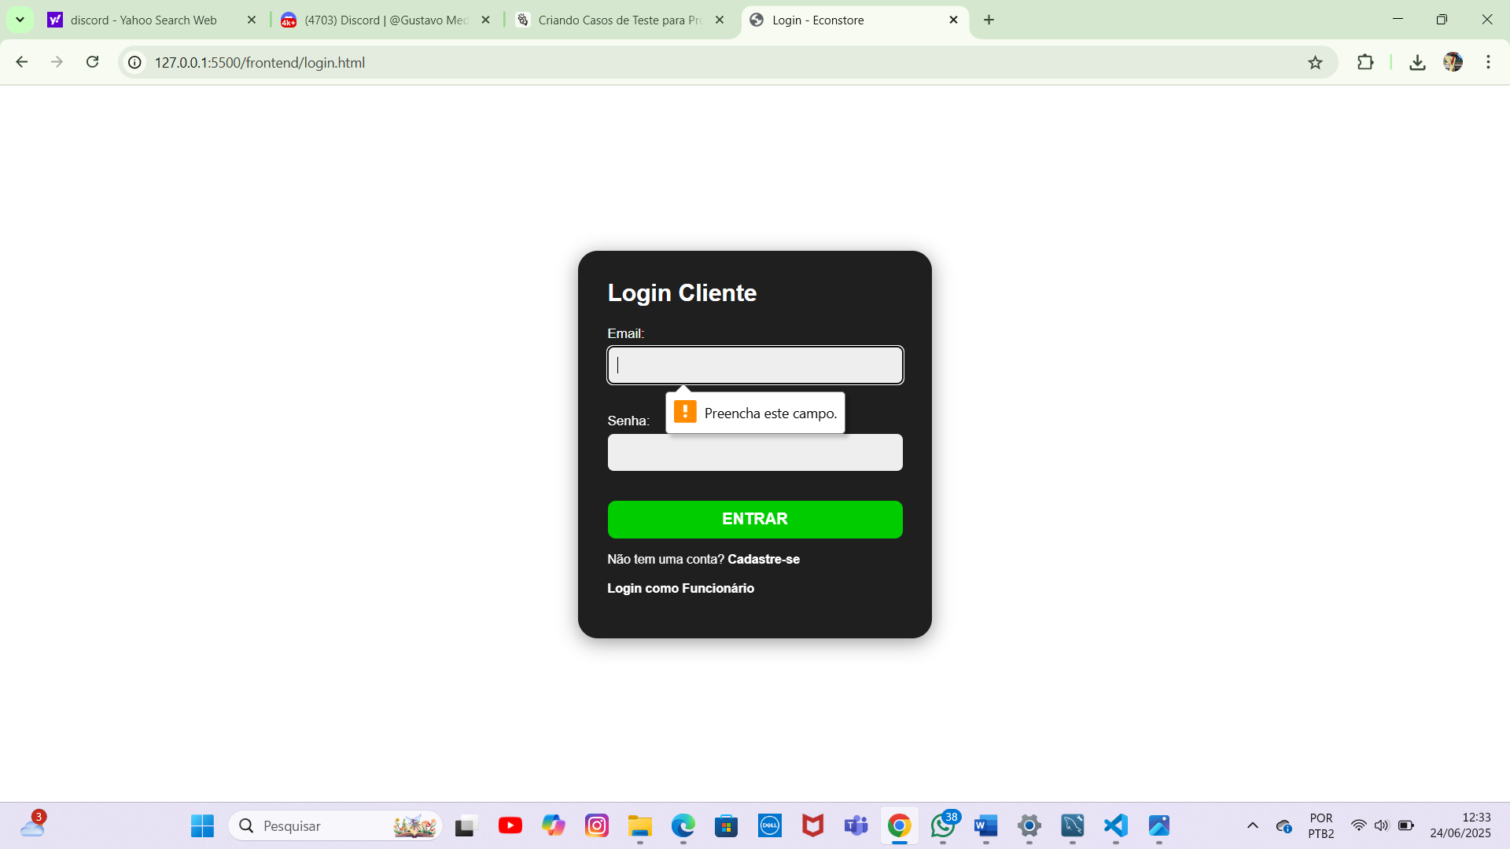

02 –

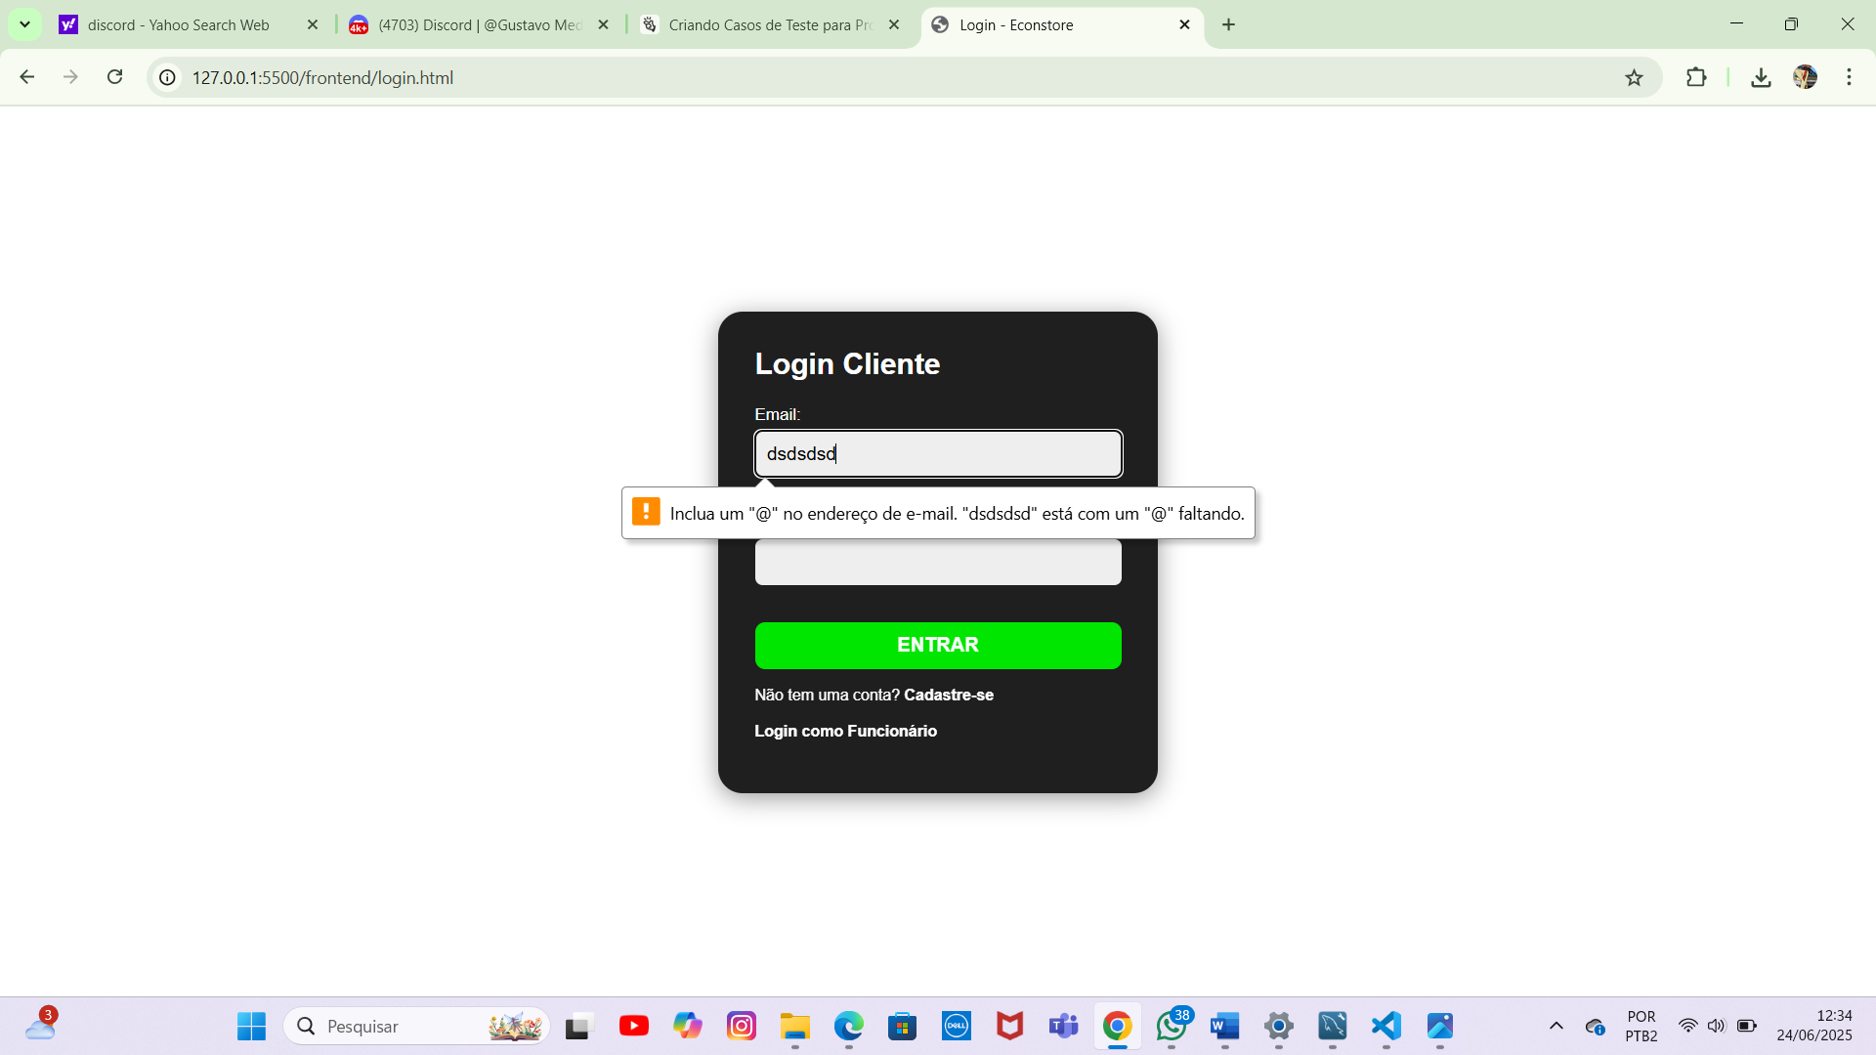

03 –

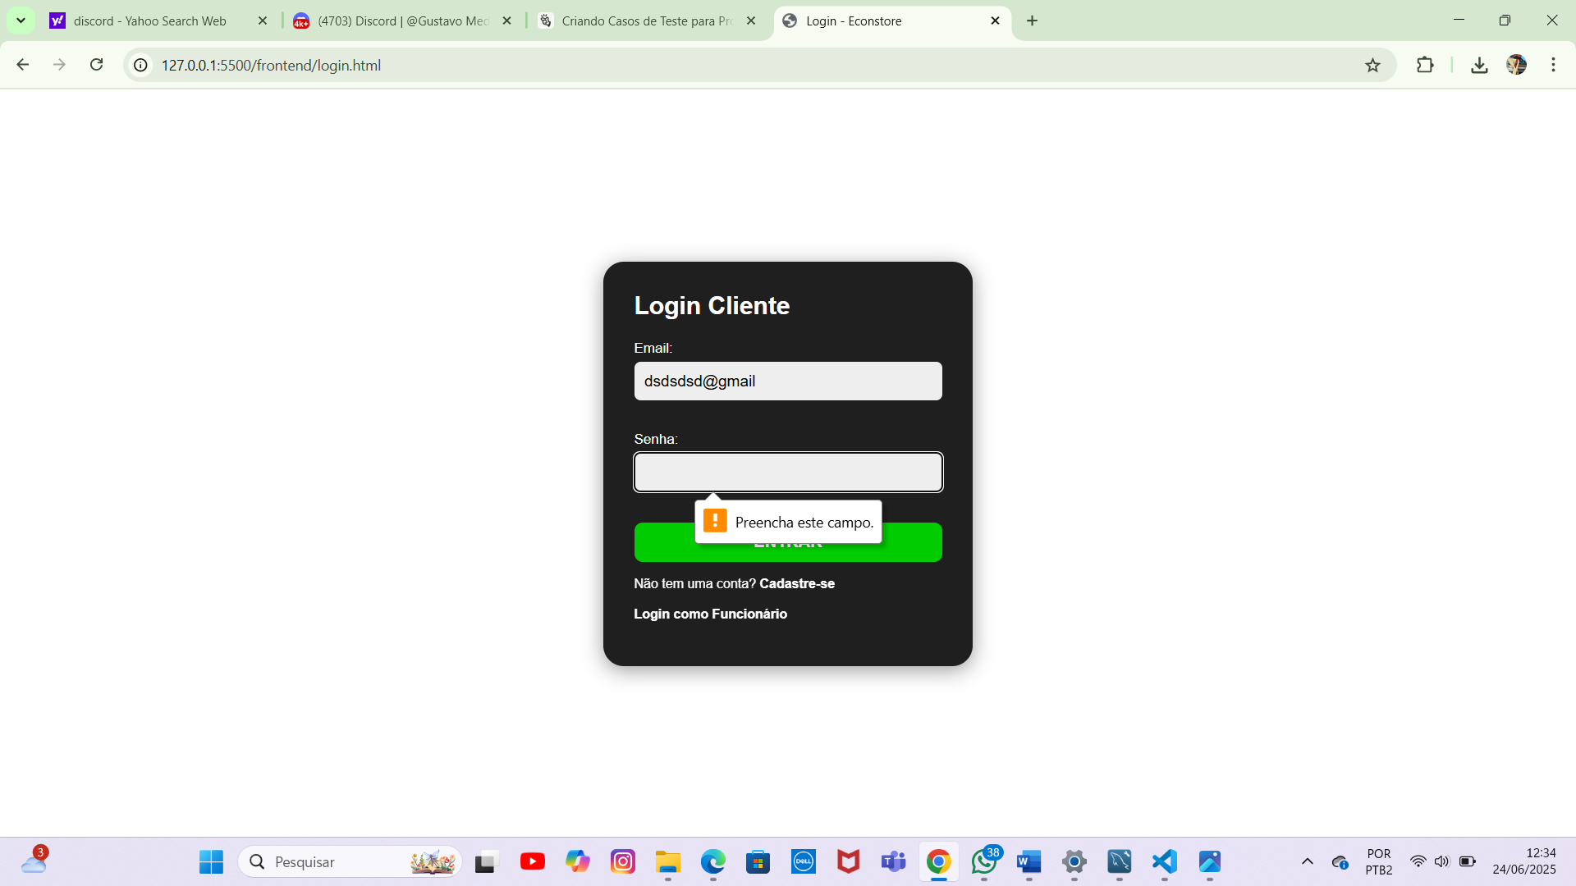

### 

Nome do caso de teste: CT 002 - Testar login de cliente com dados inválidos

Data: 22/06/2025

Funcionalidade: Login

Responsável pelo teste: Gustavo Medeiros

### Passos para realizar o teste:

### 01-

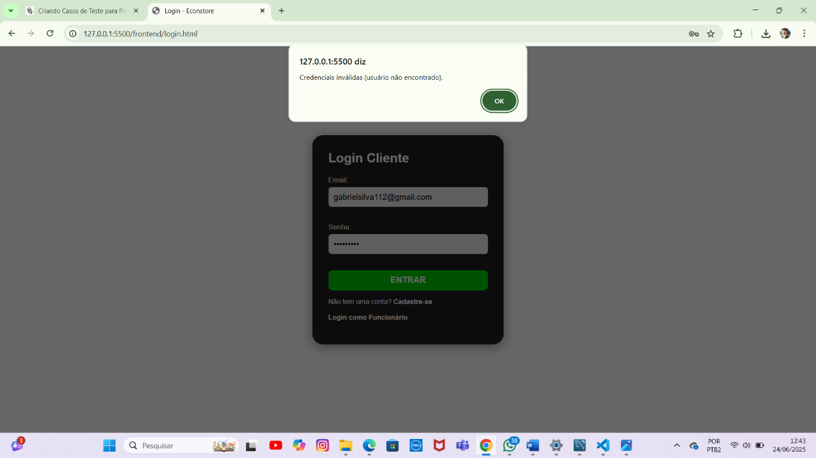

Nome do caso de teste: CT 003 - Testar cadastro de cliente

Data: 22/06/2025

Funcionalidade: Cadastro

Responsável pelo teste: Gustavo Medeiros

Passos para realizar o teste:

### 01-

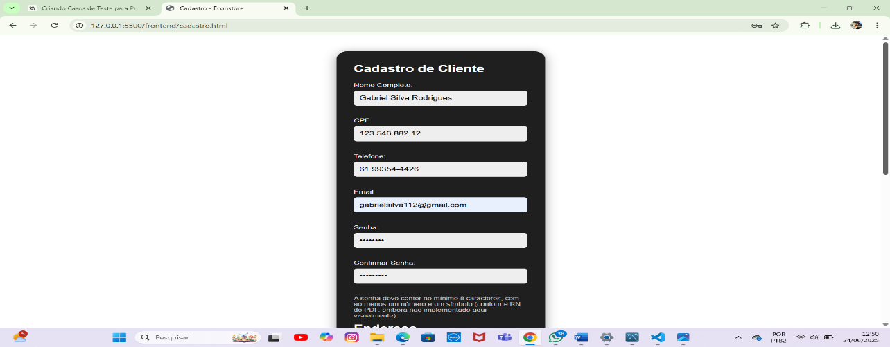

### ct3parte201 -

### ct3parte302-

Nome do caso de teste: CT 004 - Testar login de cliente com dados válidos

Data: 22/06/2025

Funcionalidade: Login

Responsável pelo teste: Gustavo Medeiros

Passos para realizar o teste:

### 01 -

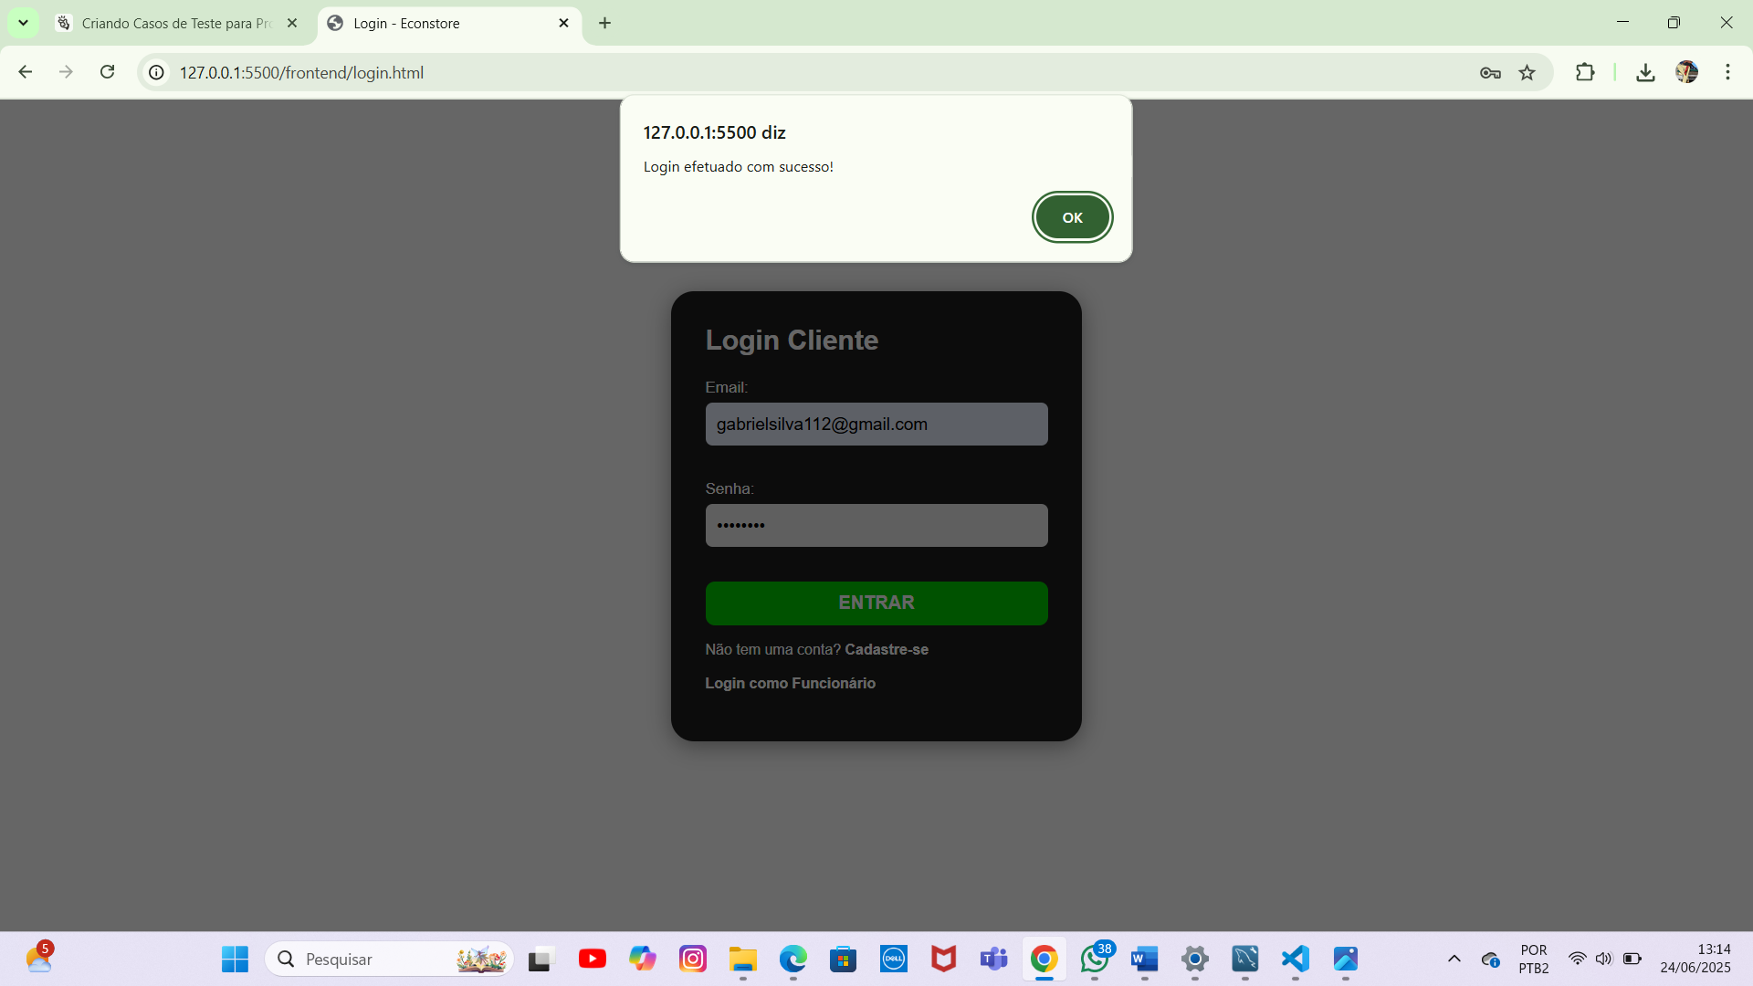

### 02 -

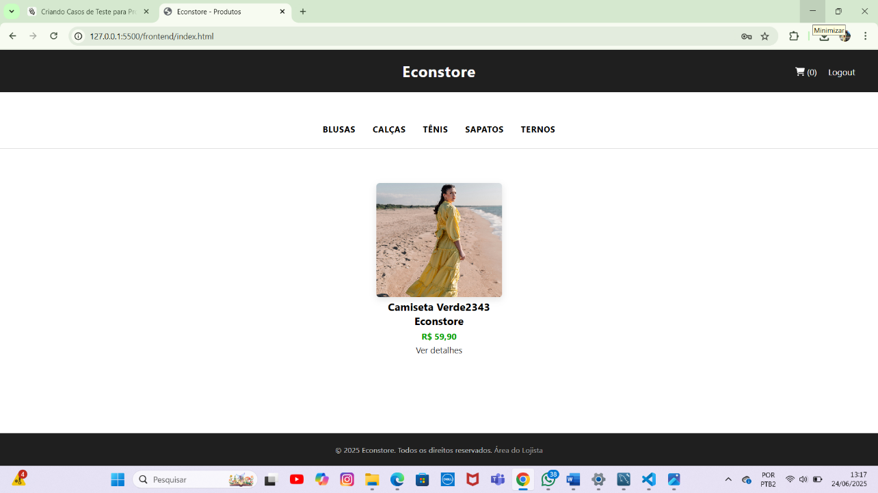

Nome do caso de teste: CT 005 - Testar botão de logout

Data: 22/06/2025

Funcionalidade: Logout

Responsável pelo teste: Gustavo Medeiros

Passos para realizar o teste:

### ct501 -

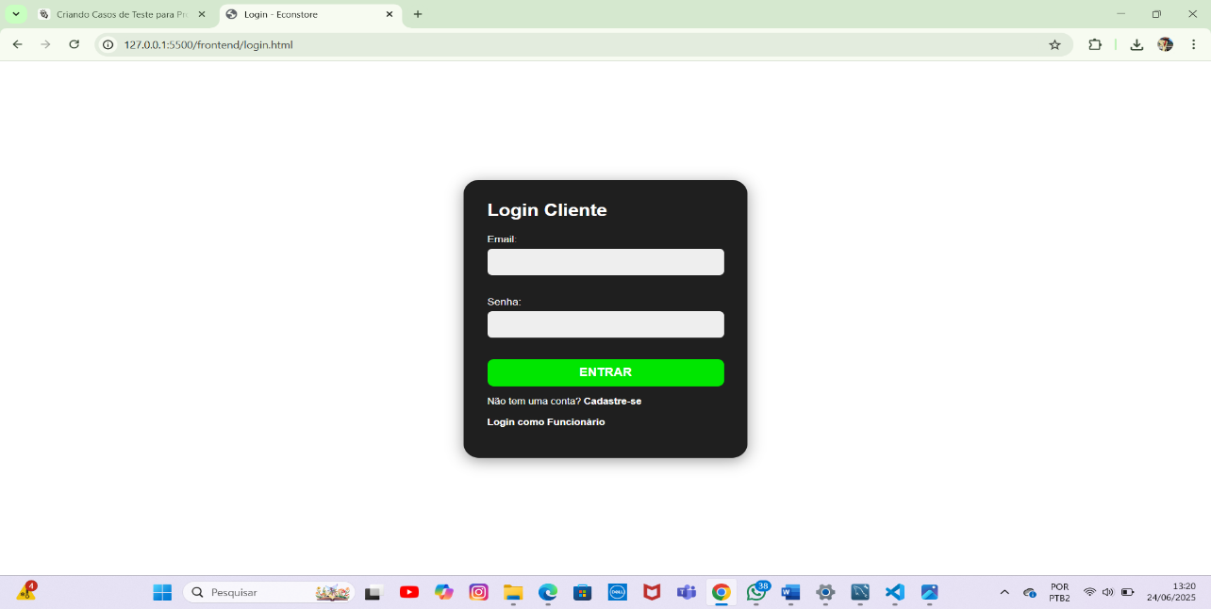02 -

Nome do caso de teste: CT 006 - Testar comprar um produto com quantidade maior que a disponível

Data: 22/06/2025

Funcionalidade: Controle de estoque

Responsável pelo teste: Gustavo Medeiros

Passos para realizar o teste:

### ct601 -

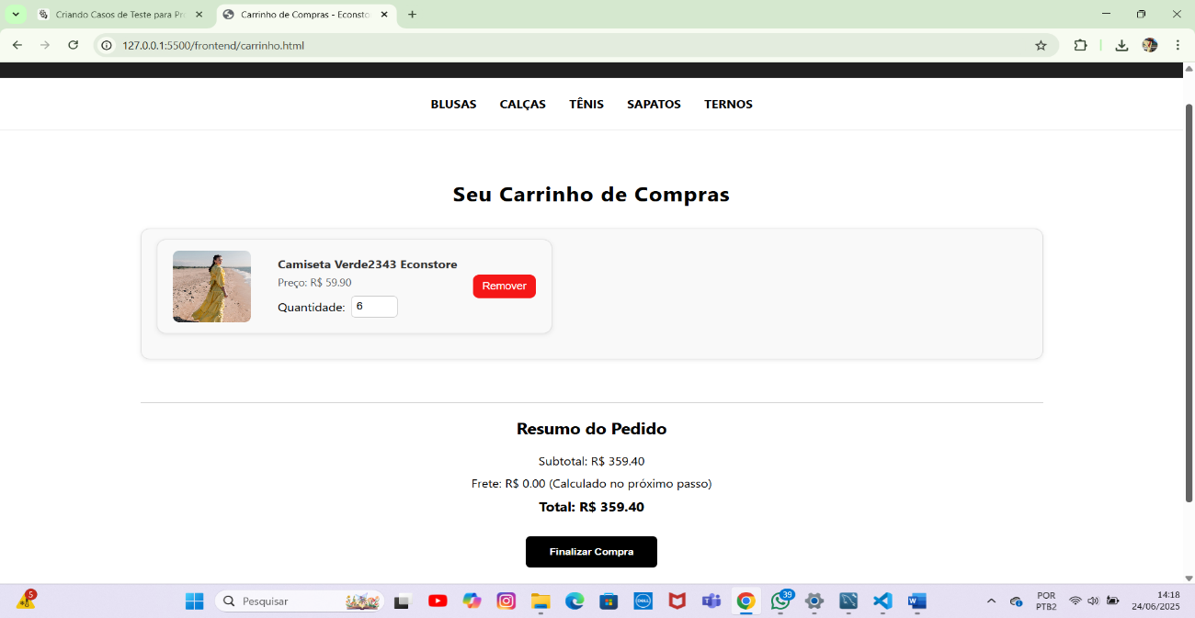02-

### 03 -

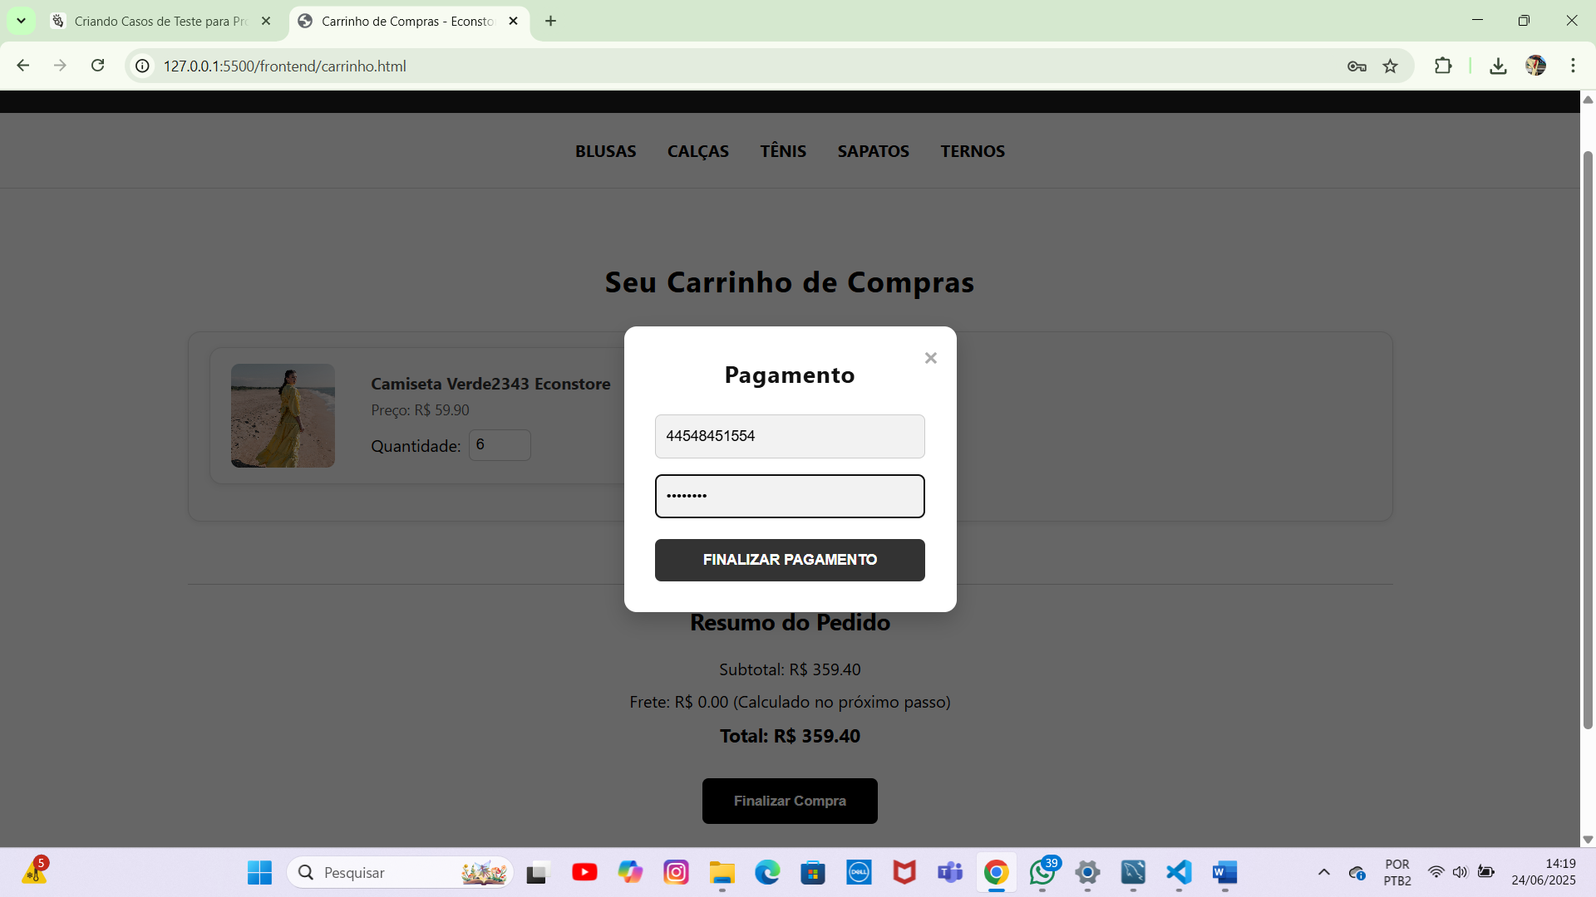

### 04 -

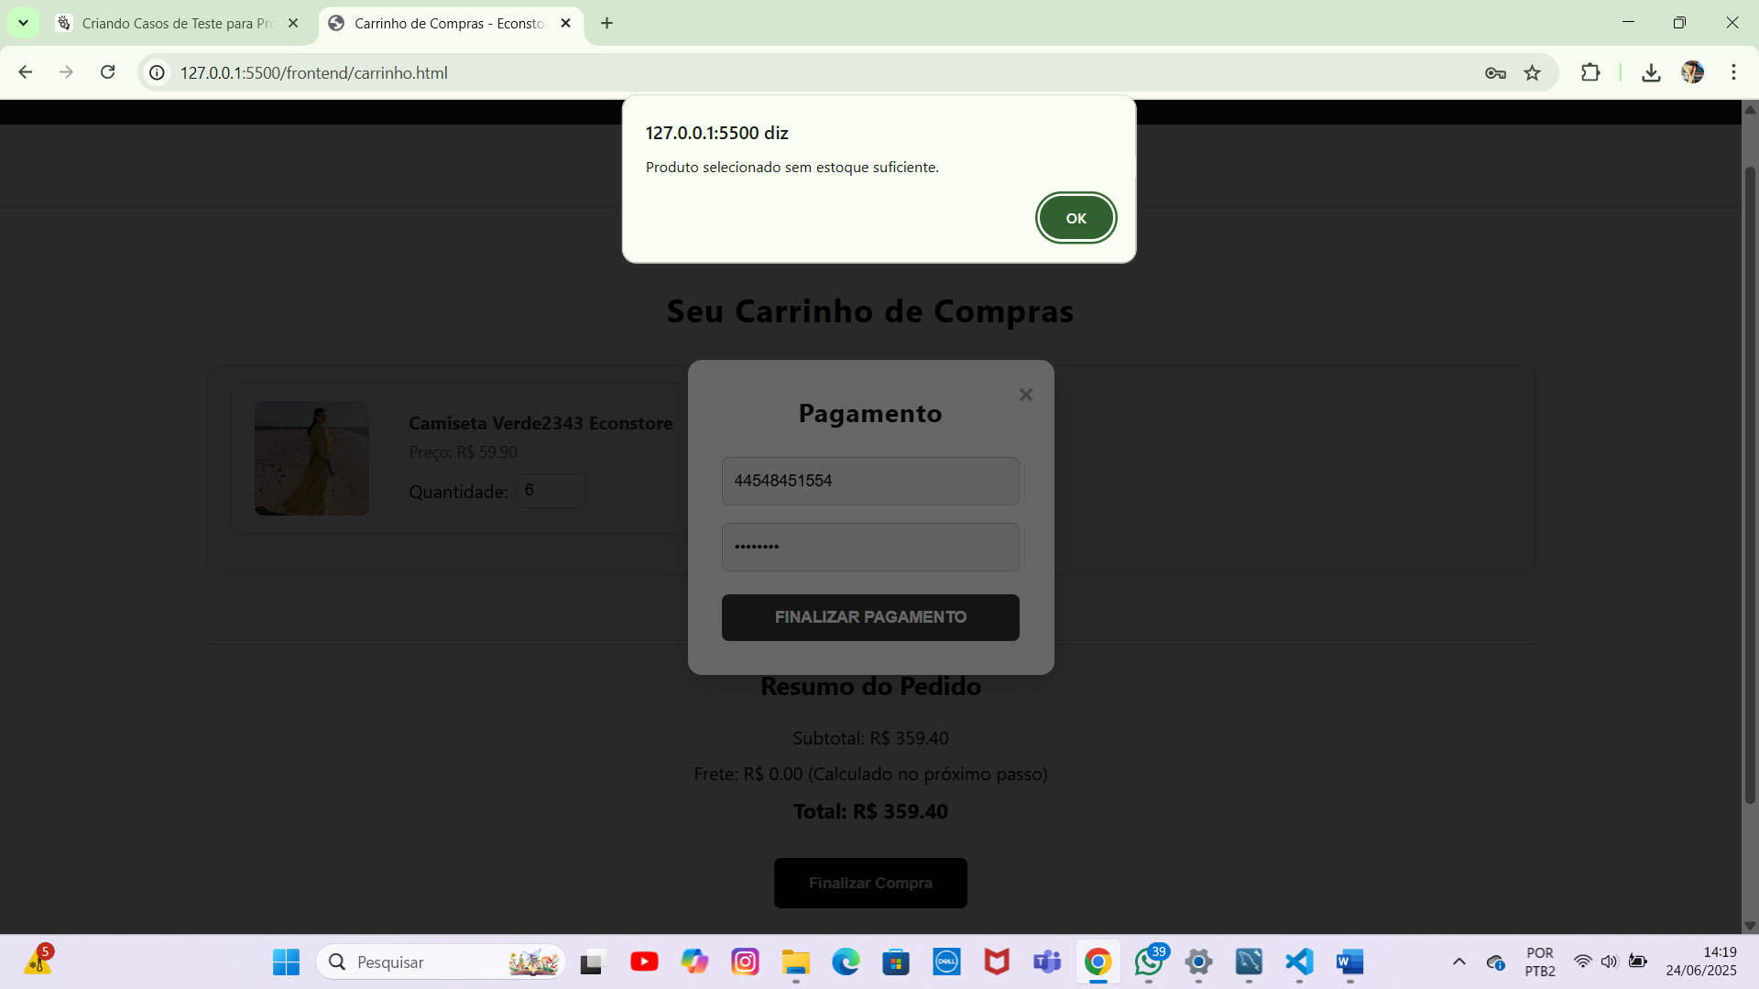

Nome do caso de teste: CT 007 -- Testar remover produto do carrinho

Data: 22/06/2025

Funcionalidade: Carrinho

Responsável pelo teste: Gustavo Medeiros

Passos para realizar o teste:

### 01 -

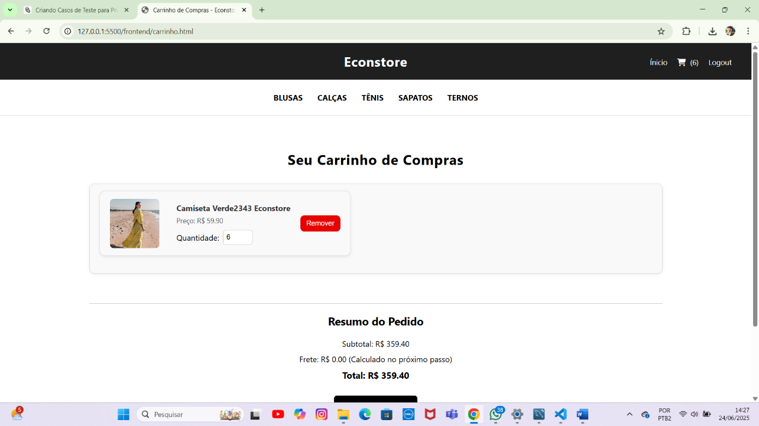

### 02 -

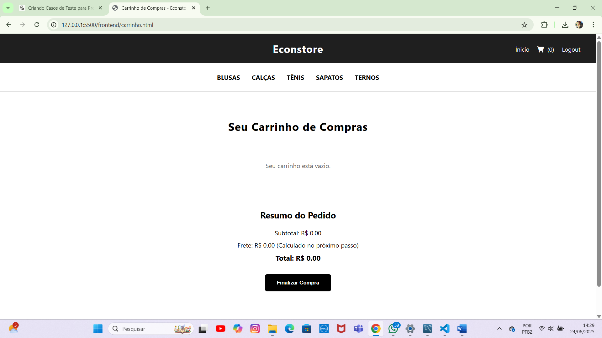

Nome do caso de teste: CT 008 - Testar comprar produto sem preencher os dados do cartão (pedido ficará com status de pendente)

Data: 22/06/2025

Funcionalidade: Compra

Responsável pelo teste: Gustavo Medeiros

Passos para realizar o teste:

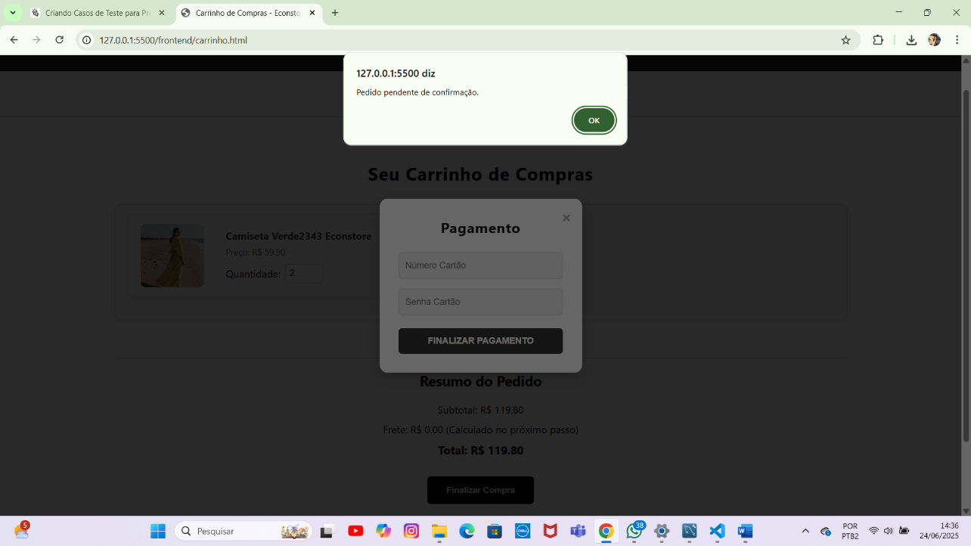01 –

Nome do caso de teste: CT 009 - Testar comprar produto preenchendo os dados do cartão (pedido ficará como aprovado)

Data: 22/06/2025

Funcionalidade: Compra

Responsável pelo teste: Gustavo Medeiros

Passos para realizar o teste:

### 01 –

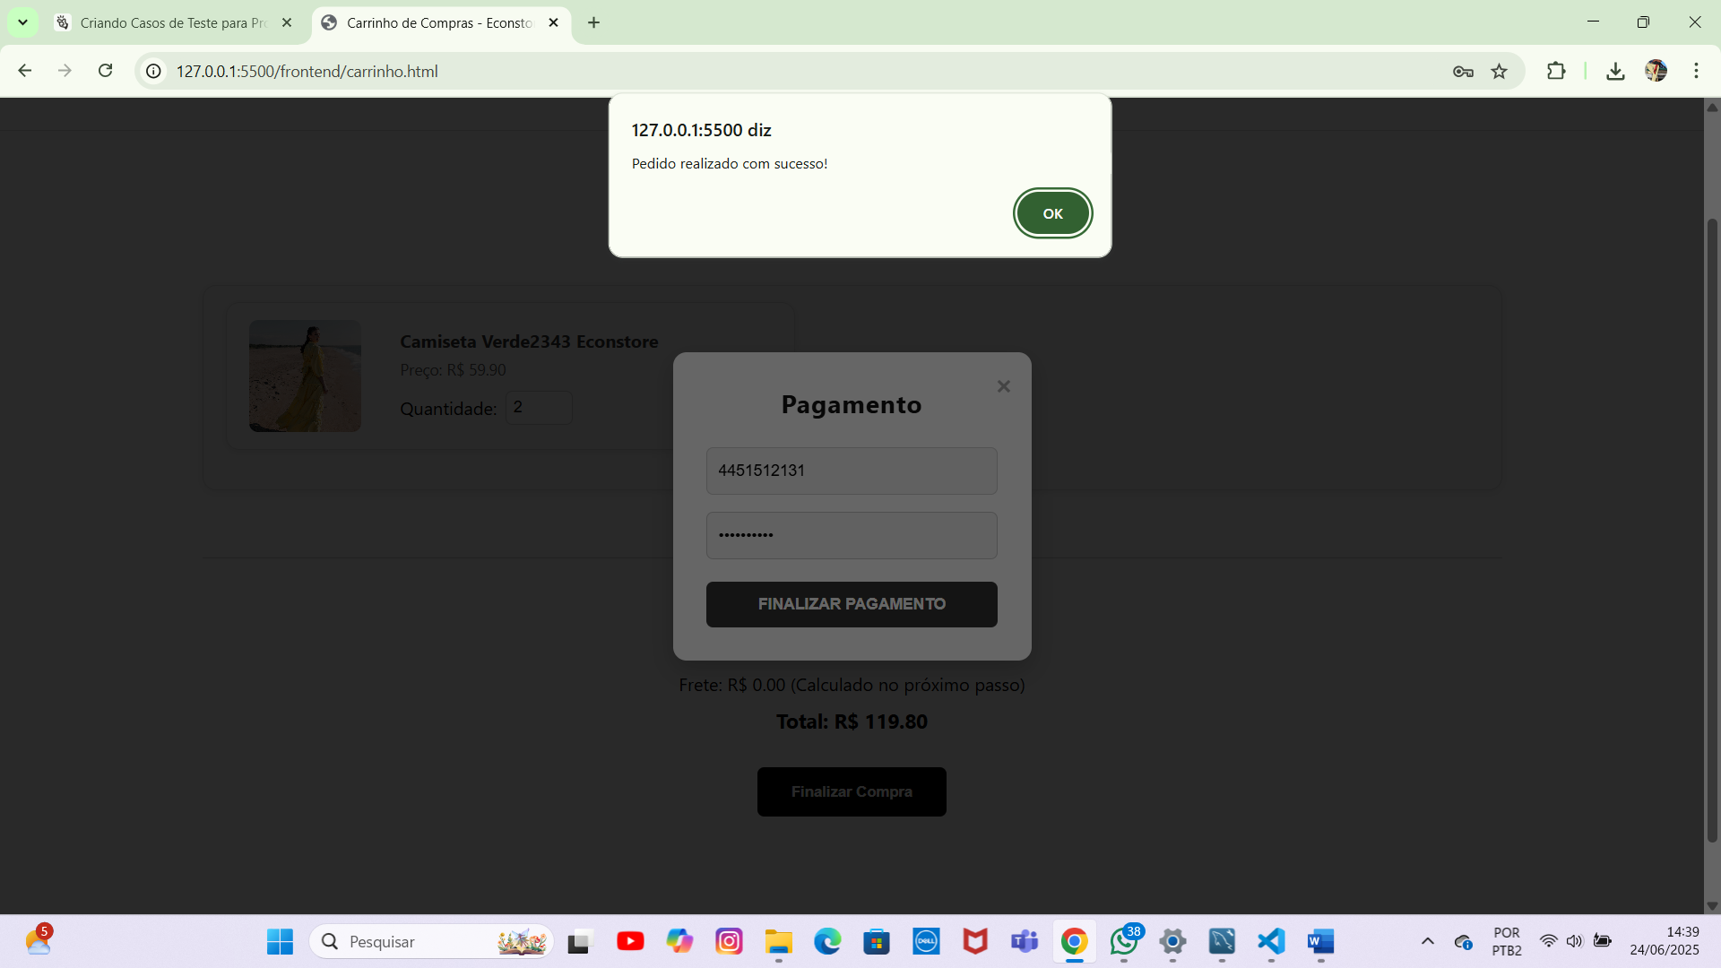

### 

Nome do caso de teste: CT 010 - Testar ver se a quantidade de produtos disponíveis diminui após a compra

Data: 22/06/2025

Funcionalidade: Controle de Estoque

Responsável pelo teste: Gustavo Medeiros

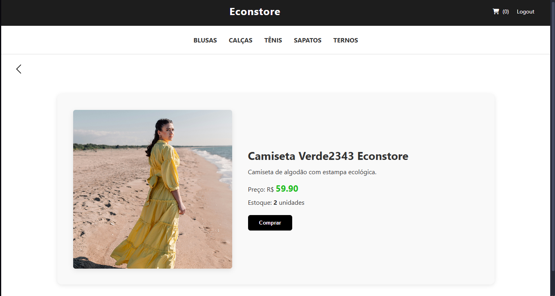Passos para realizar o teste

01 –

02 –



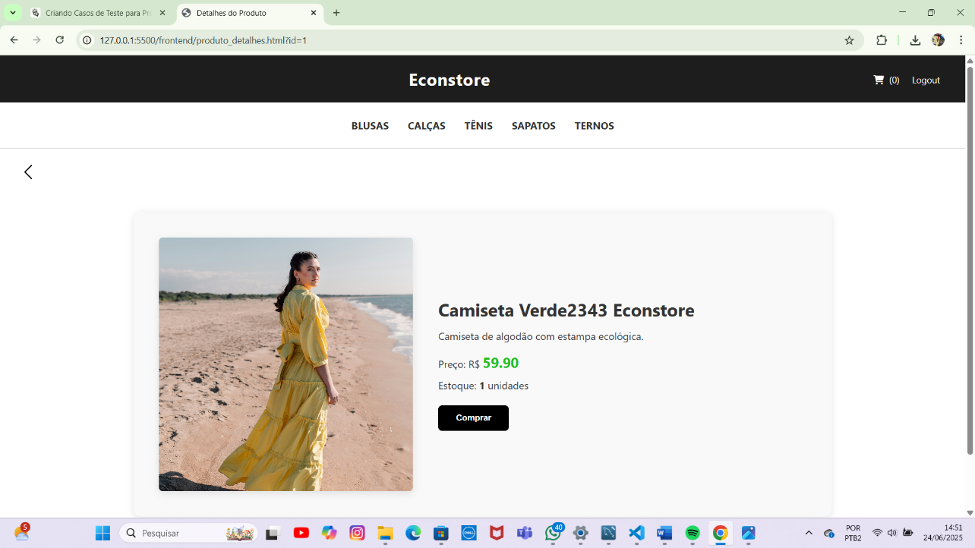03 –

Nome do caso de teste: CT 11 - Testar login de funcionário sem preencher os campos

Data: 22/06/2025

Funcionalidade: Login

Responsável pelo teste: Gustavo Medeiros

Passos para realizar o teste:

### ct1201 –

### ct12parte202-

Nome do caso de teste: CT 012 - Testar login de funcionário com os dados inválidos

Data: 22/06/2025

Funcionalidade: Login

Responsável pelo teste: Gustavo Medeiros

Passos para realizar o teste:

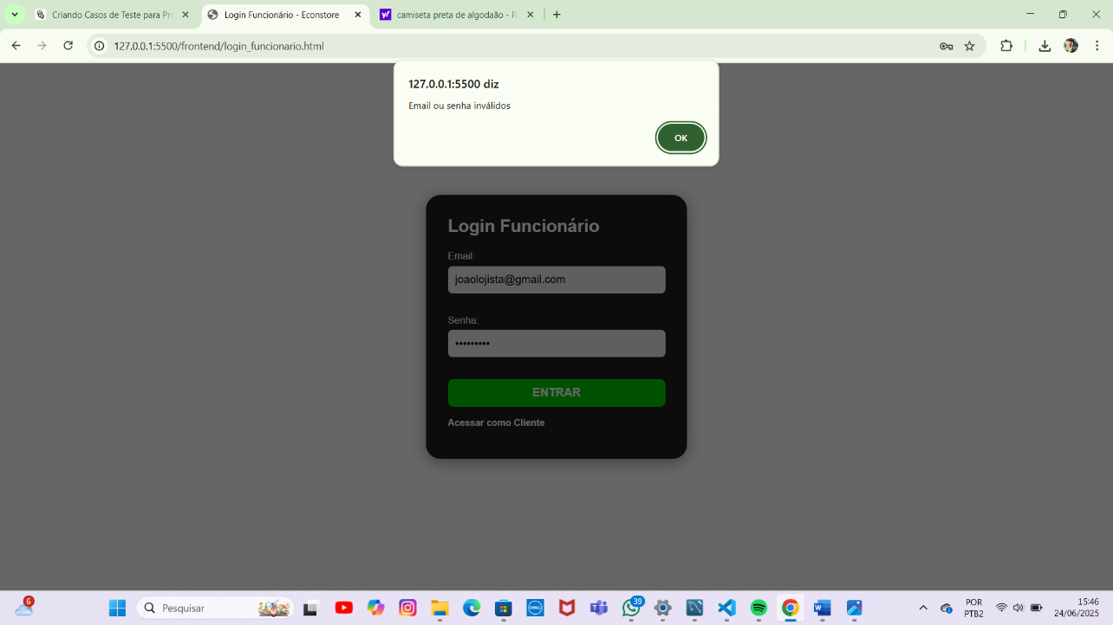01

Nome do caso de teste: CT 013 - Testar login de funcionário com dados válidos Data: 22/06/2025

Funcionalidade: Login

Responsável pelo teste: Gustavo Medeiros

Passos para realizar o teste:

### 01 –

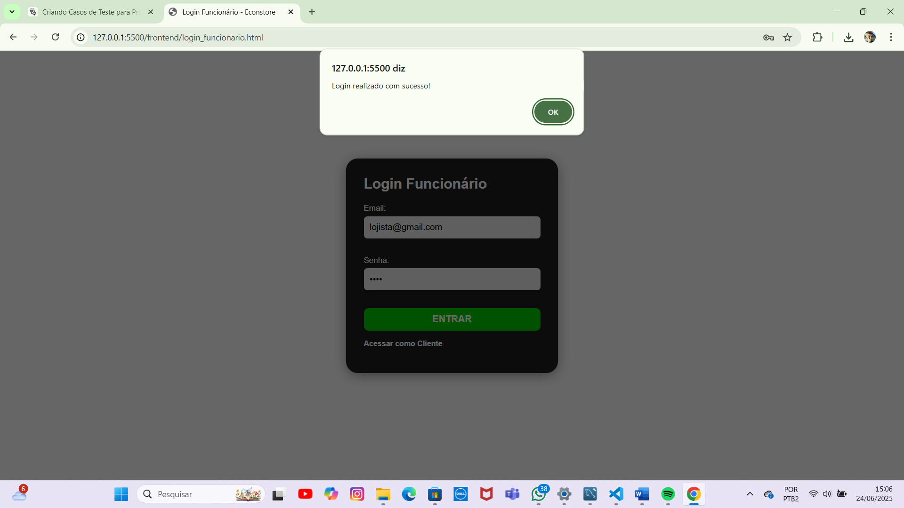

Nome do caso de teste: CT 014 - Testar botão de ver produtos

Data: 22/06/2025

Funcionalidade: Ver produtos

Responsável pelo teste: Gustavo Medeiros

Passos para realizar o teste:

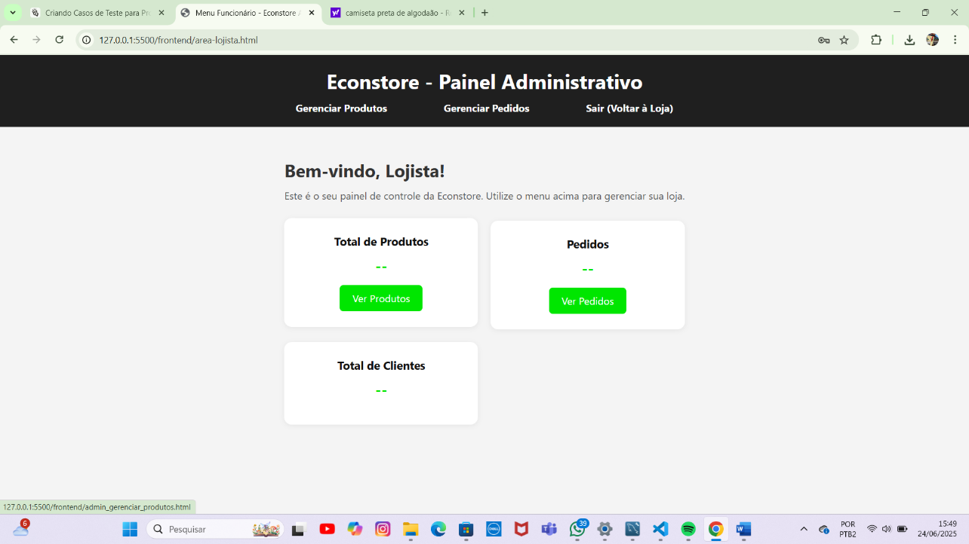01 -

### 02 –

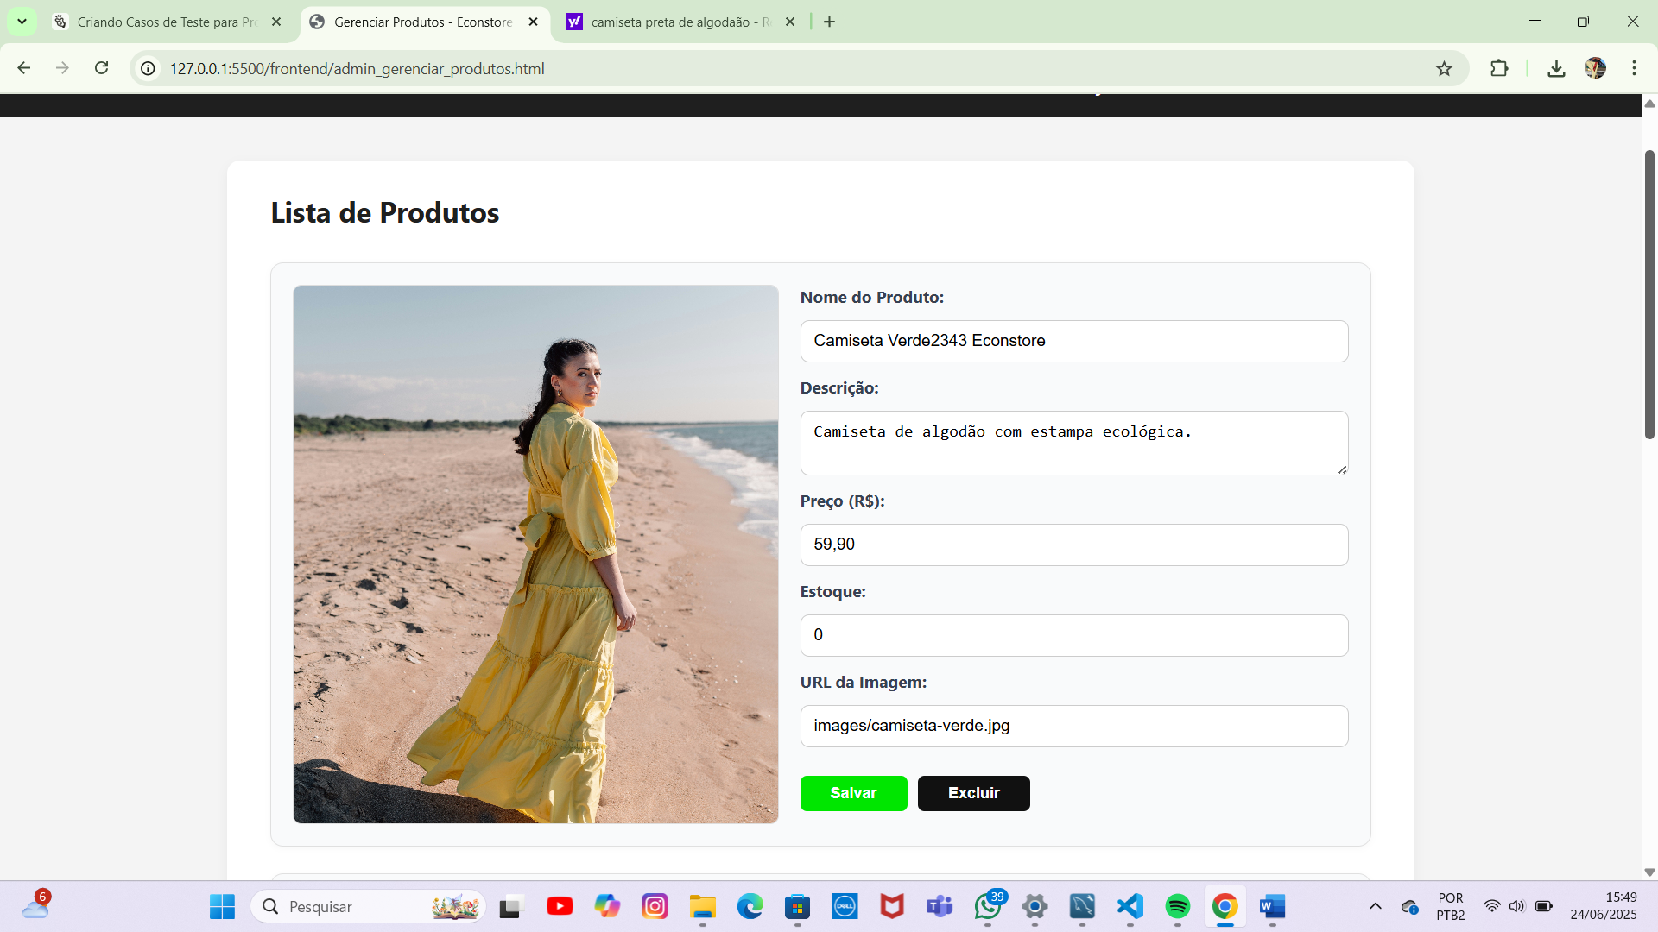

Nome do caso de teste: CT 015 - Testar editar mudar todo um produto

Data: 22/06/2025

Funcionalidade: Editar Produtos

Responsável pelo teste: Gustavo Medeiros

Passos para realizar o teste:

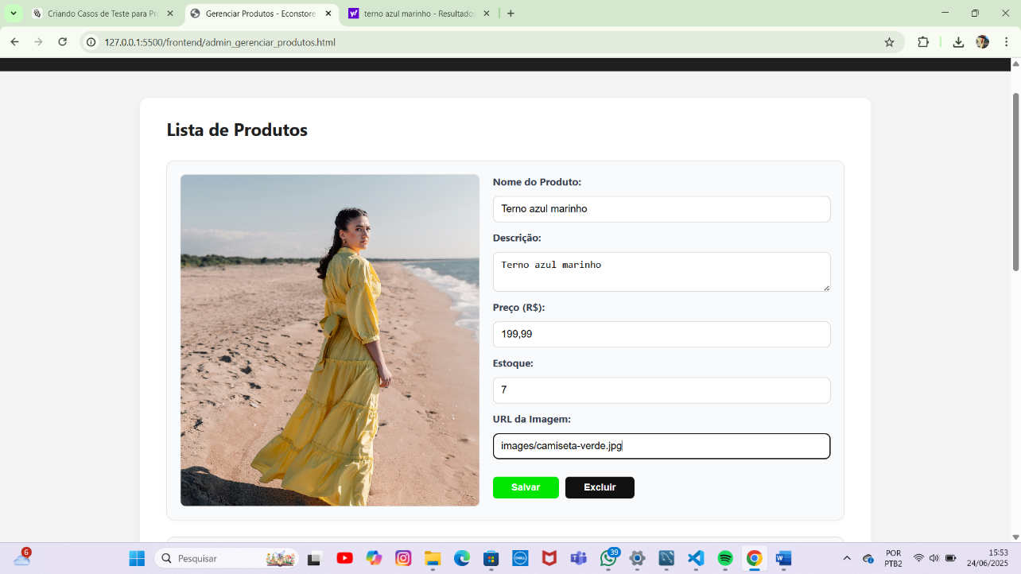01 -

02 -

### ct16parte2

Nome do caso de teste: CT 016 - Testar excluir um produto que tem um pedido associado a ele

Data: 22/06/2025

Funcionalidade: Excluir Produto

Responsável pelo teste: Gustavo Medeiros

Passos para realizar o teste:

### 01 –

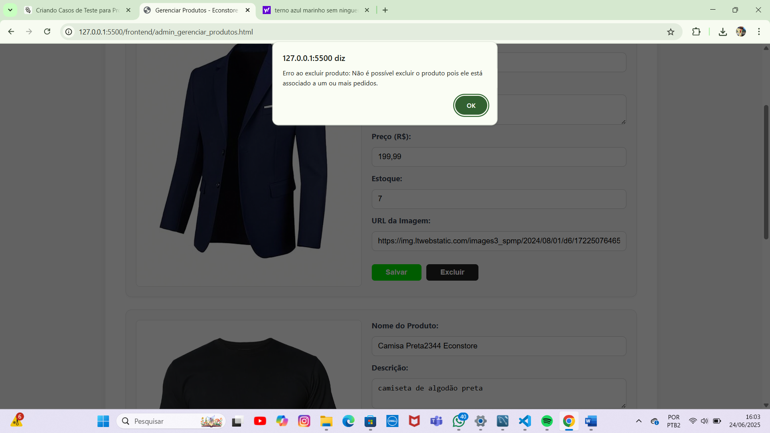

Nome do caso de teste: CT 017 - Testar excluir um produto sem pedidos

Data: 22/06/2025

Funcionalidade: Excluir Produto

Responsável pelo teste: Gustavo Medeiros

Passos para realizar o teste:

### 01 –

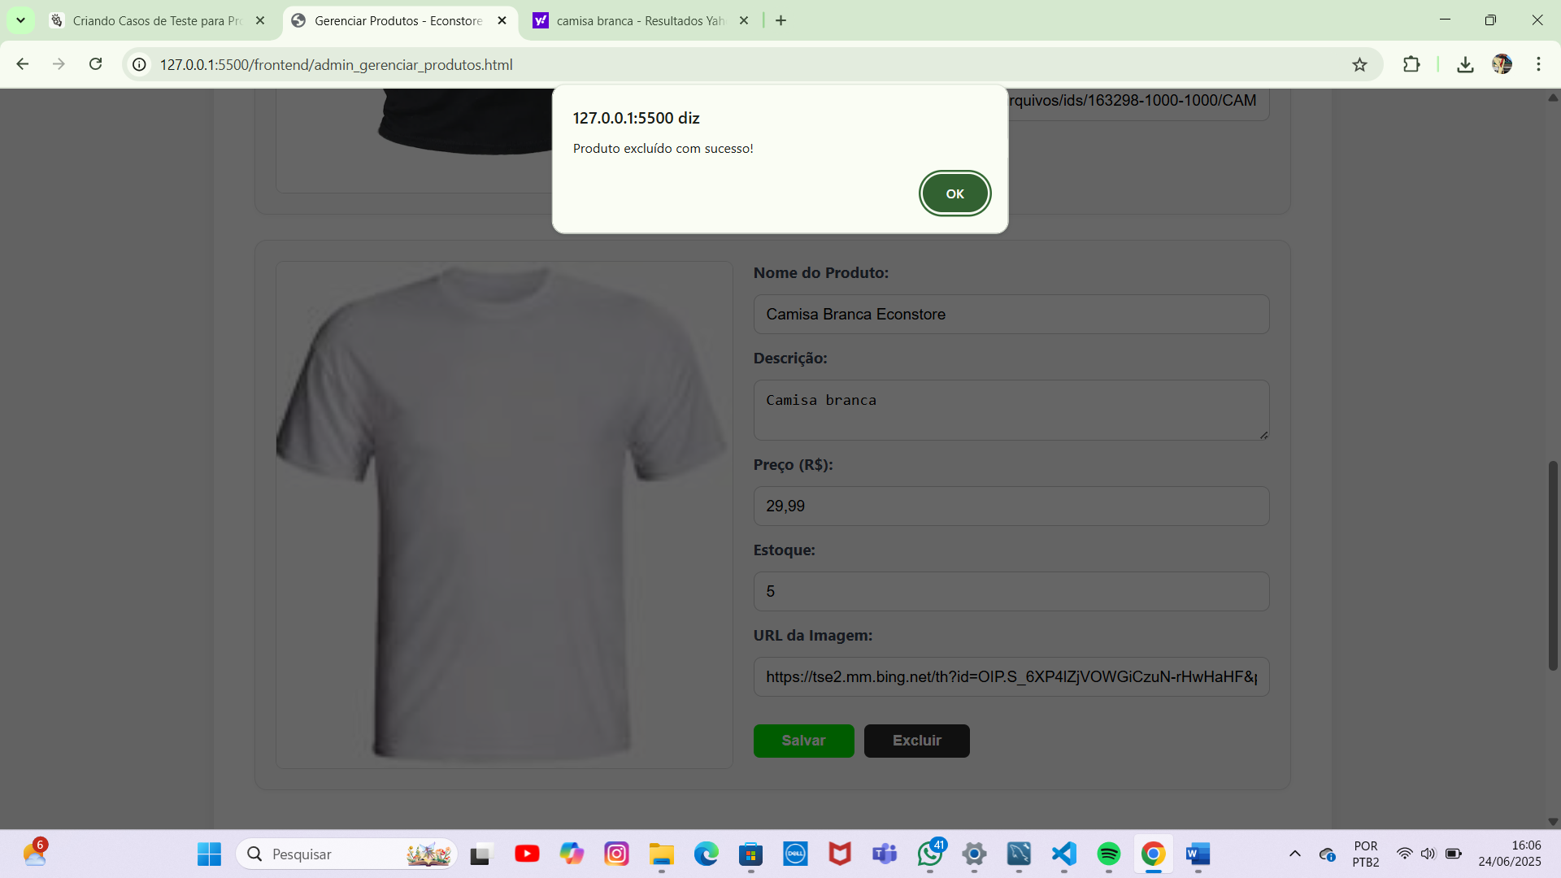

### 02-

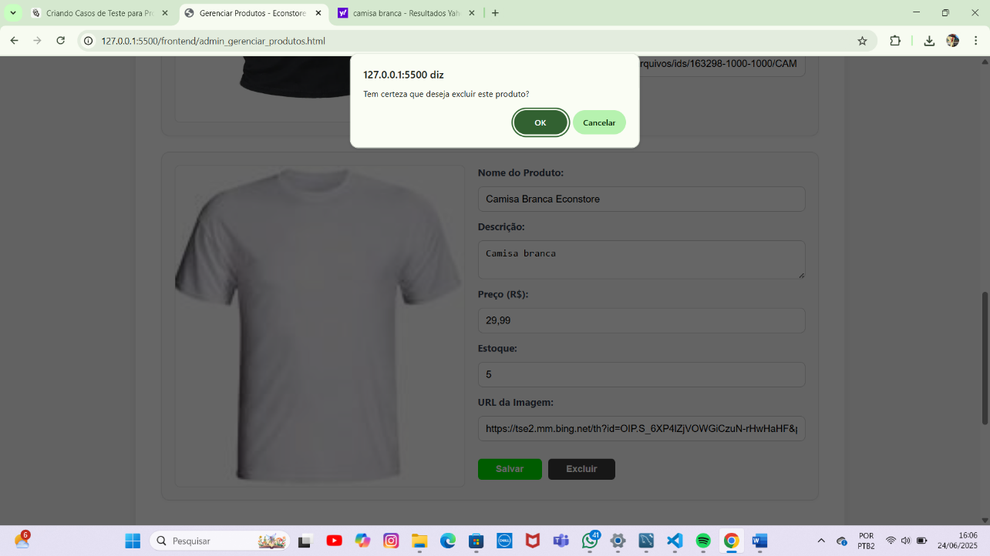

### 03 -

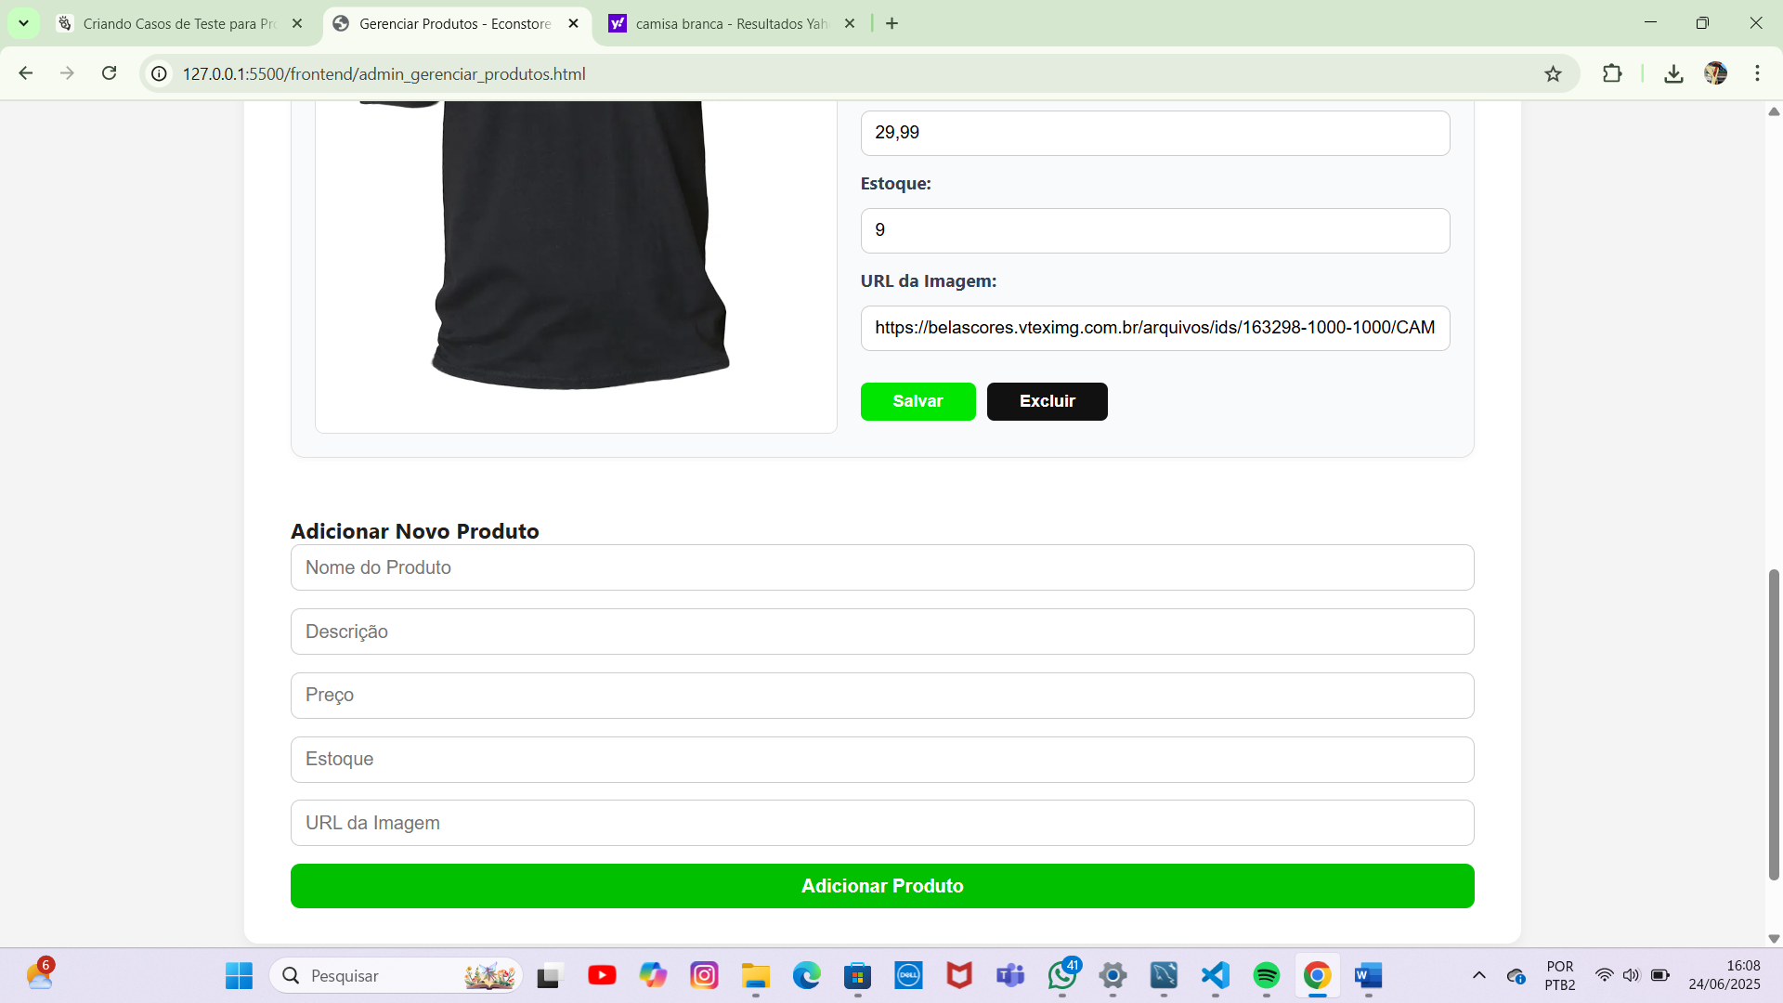

Nome do caso de teste: CT 018 - Testar criar um produto com dados completos

Data: 22/06/2025

Funcionalidade: Criar produto

Responsável pelo teste: Gustavo Medeiros

Passos para realizar o teste:

01 -

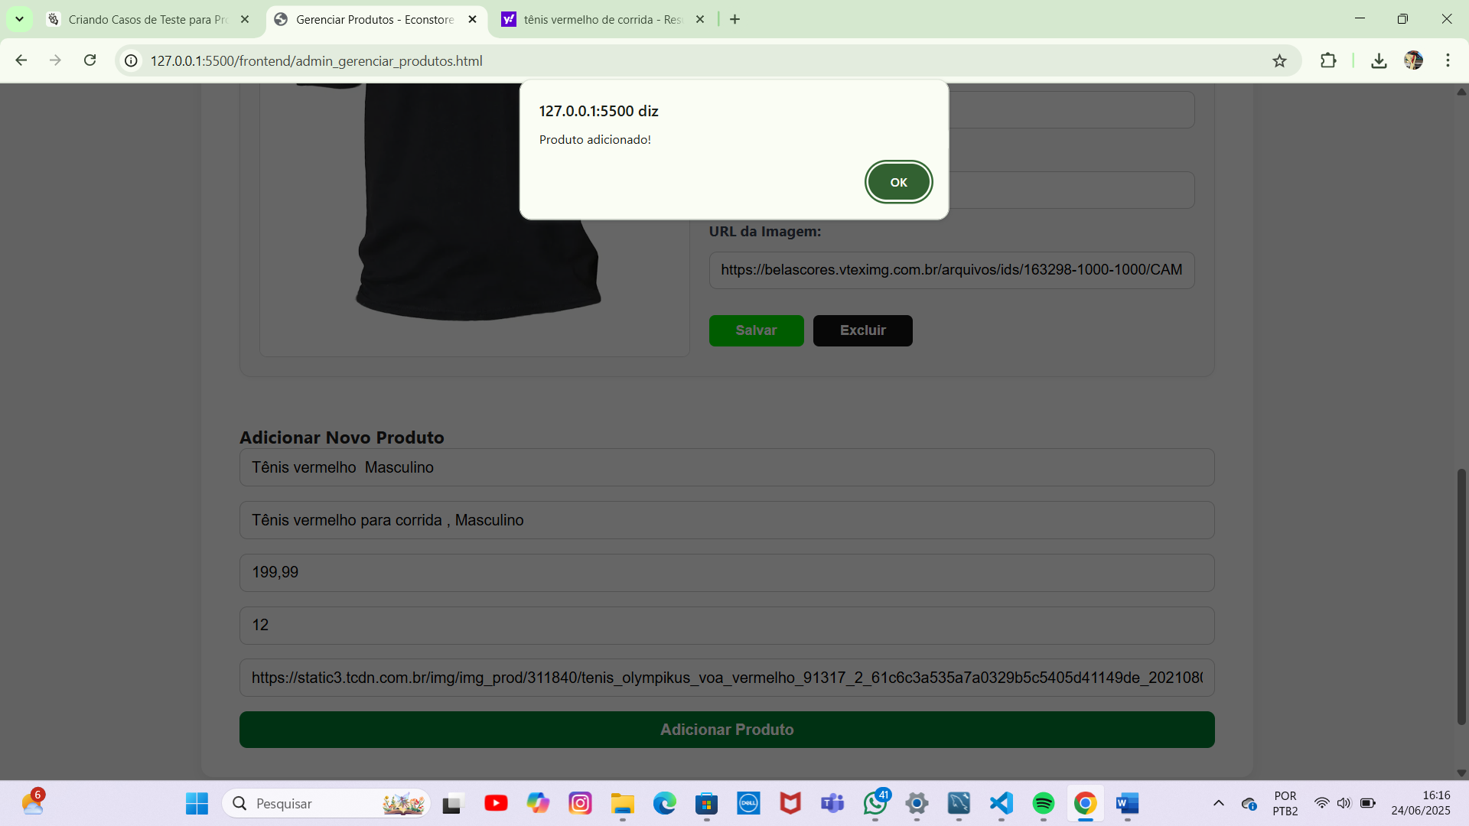

### 02-

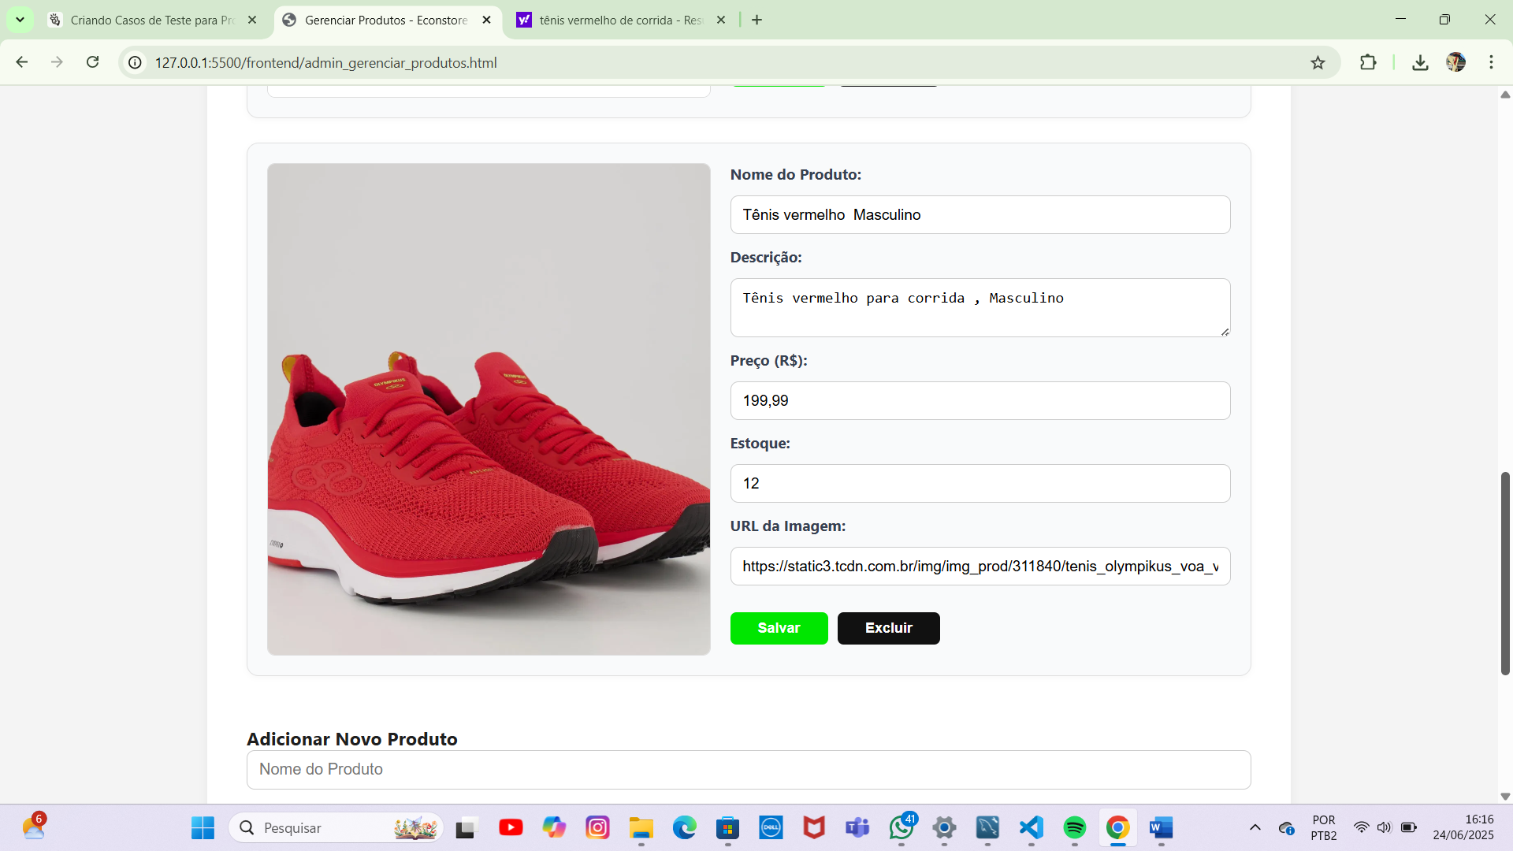

Nome do caso de teste: CT 019 - Testar comprar o produto criado

Data: 22/06/2025

Funcionalidade: Compra

Responsável pelo teste: Gustavo Medeiros

Passos para realizar o teste:

### ct20parte201 –

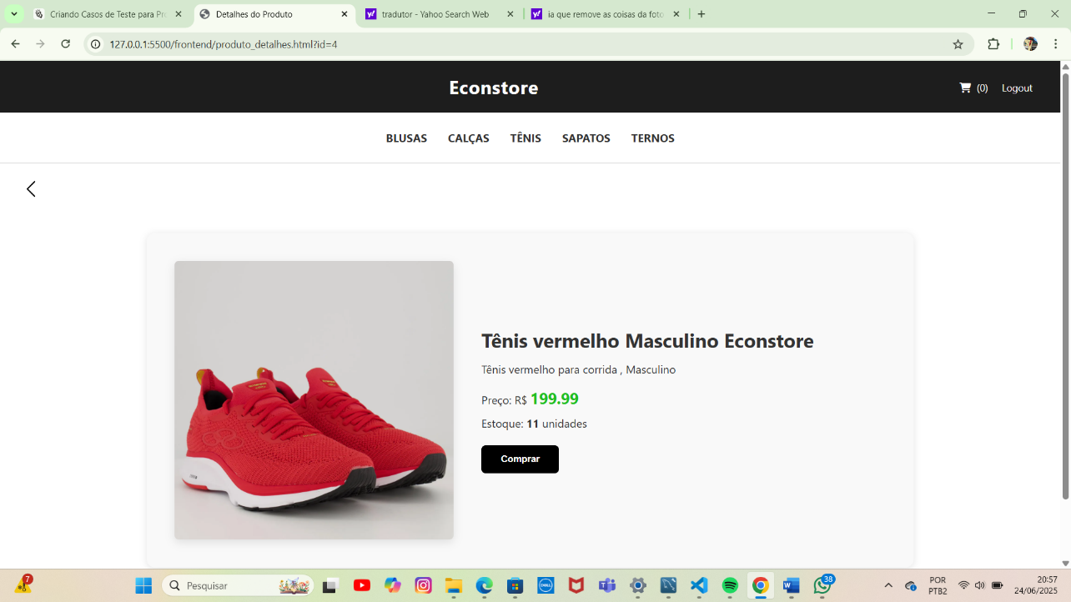02 -

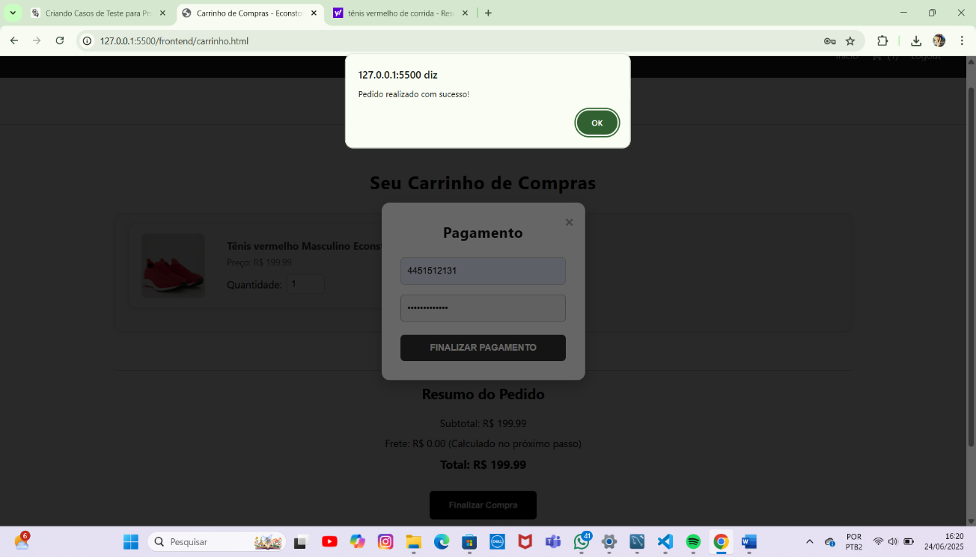03 -

Nome do caso de teste: CT 20 - Testar botão de ver pedidos

Data: 22/06/2025

Funcionalidade: Ver pedidos

Responsável pelo teste: Gustavo Medeiros

Passos para realizar o teste:

01 –

### 02 -

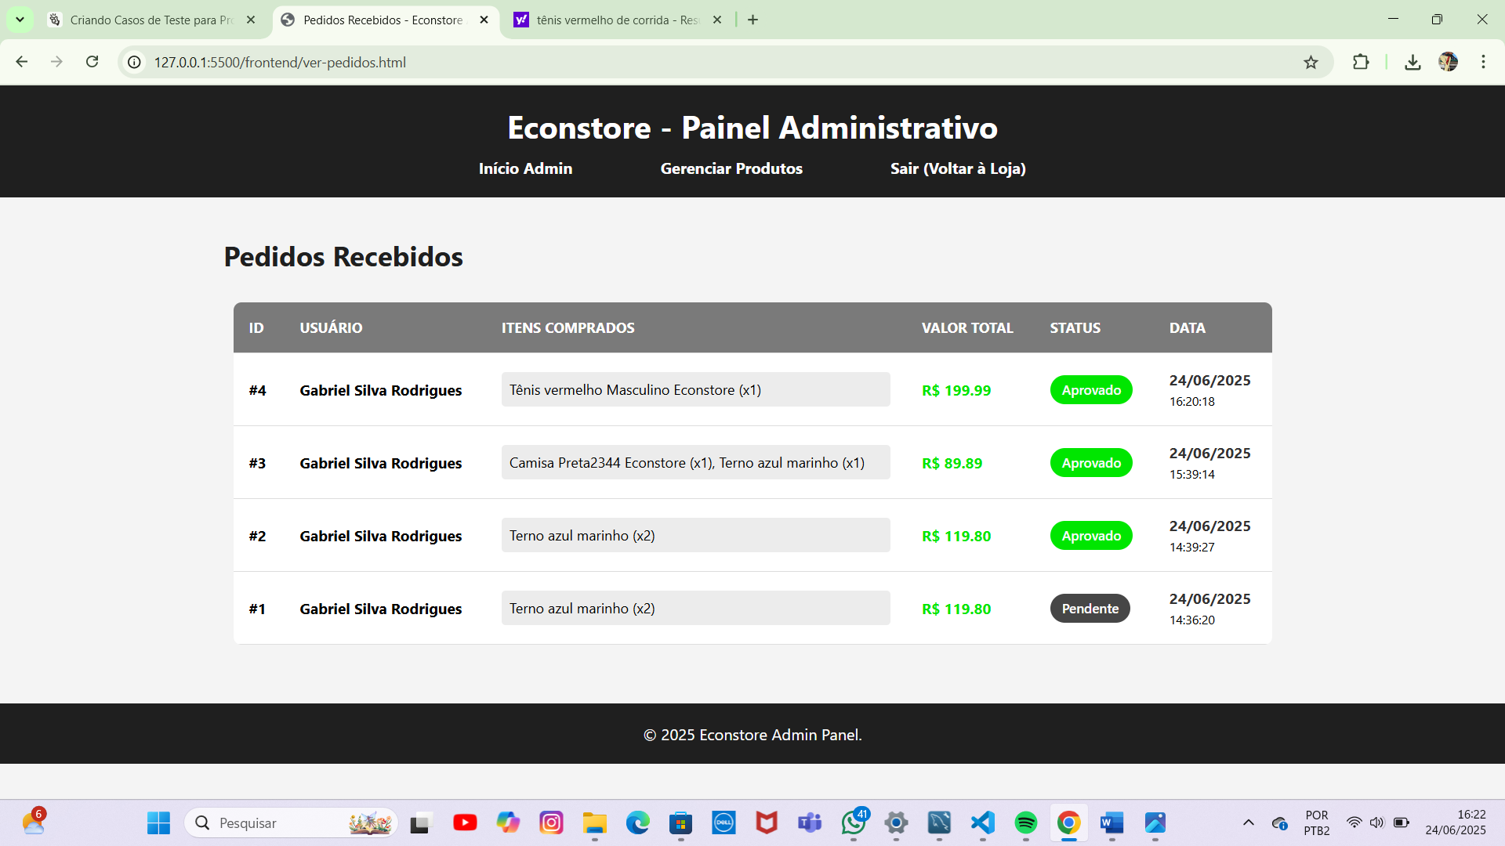

### Evidências de Teste - Captura de Tela (248)

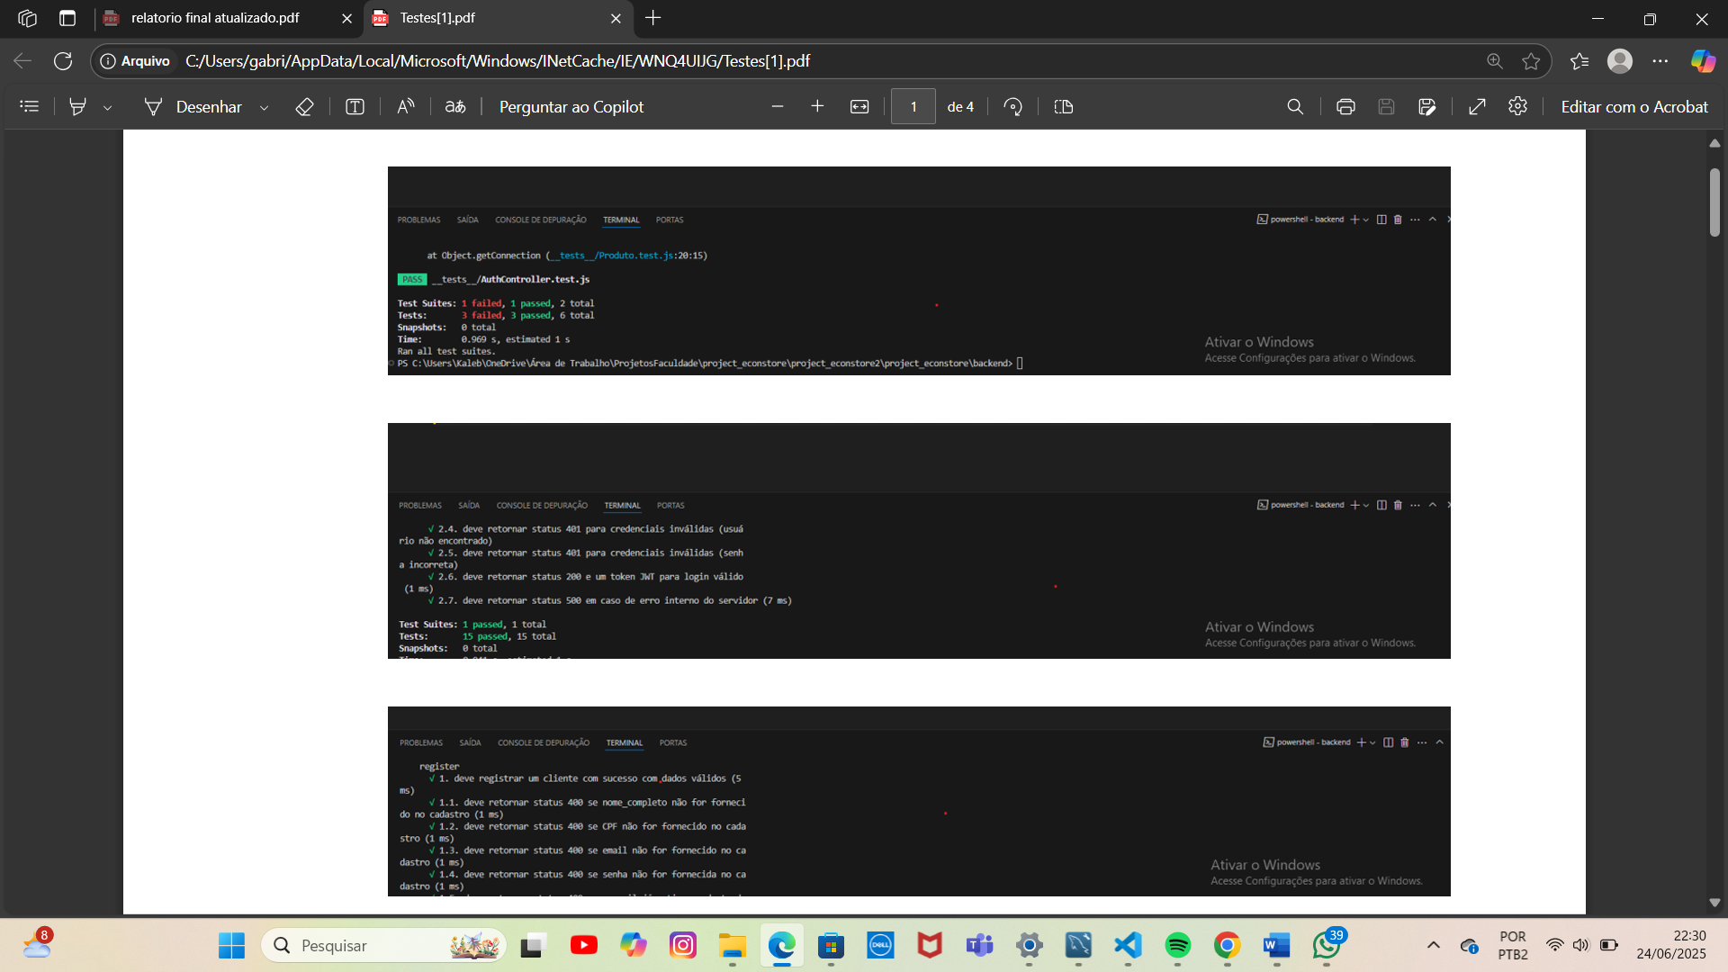

CapturadeTela248

### Evidências de Teste - Captura de Tela (249)

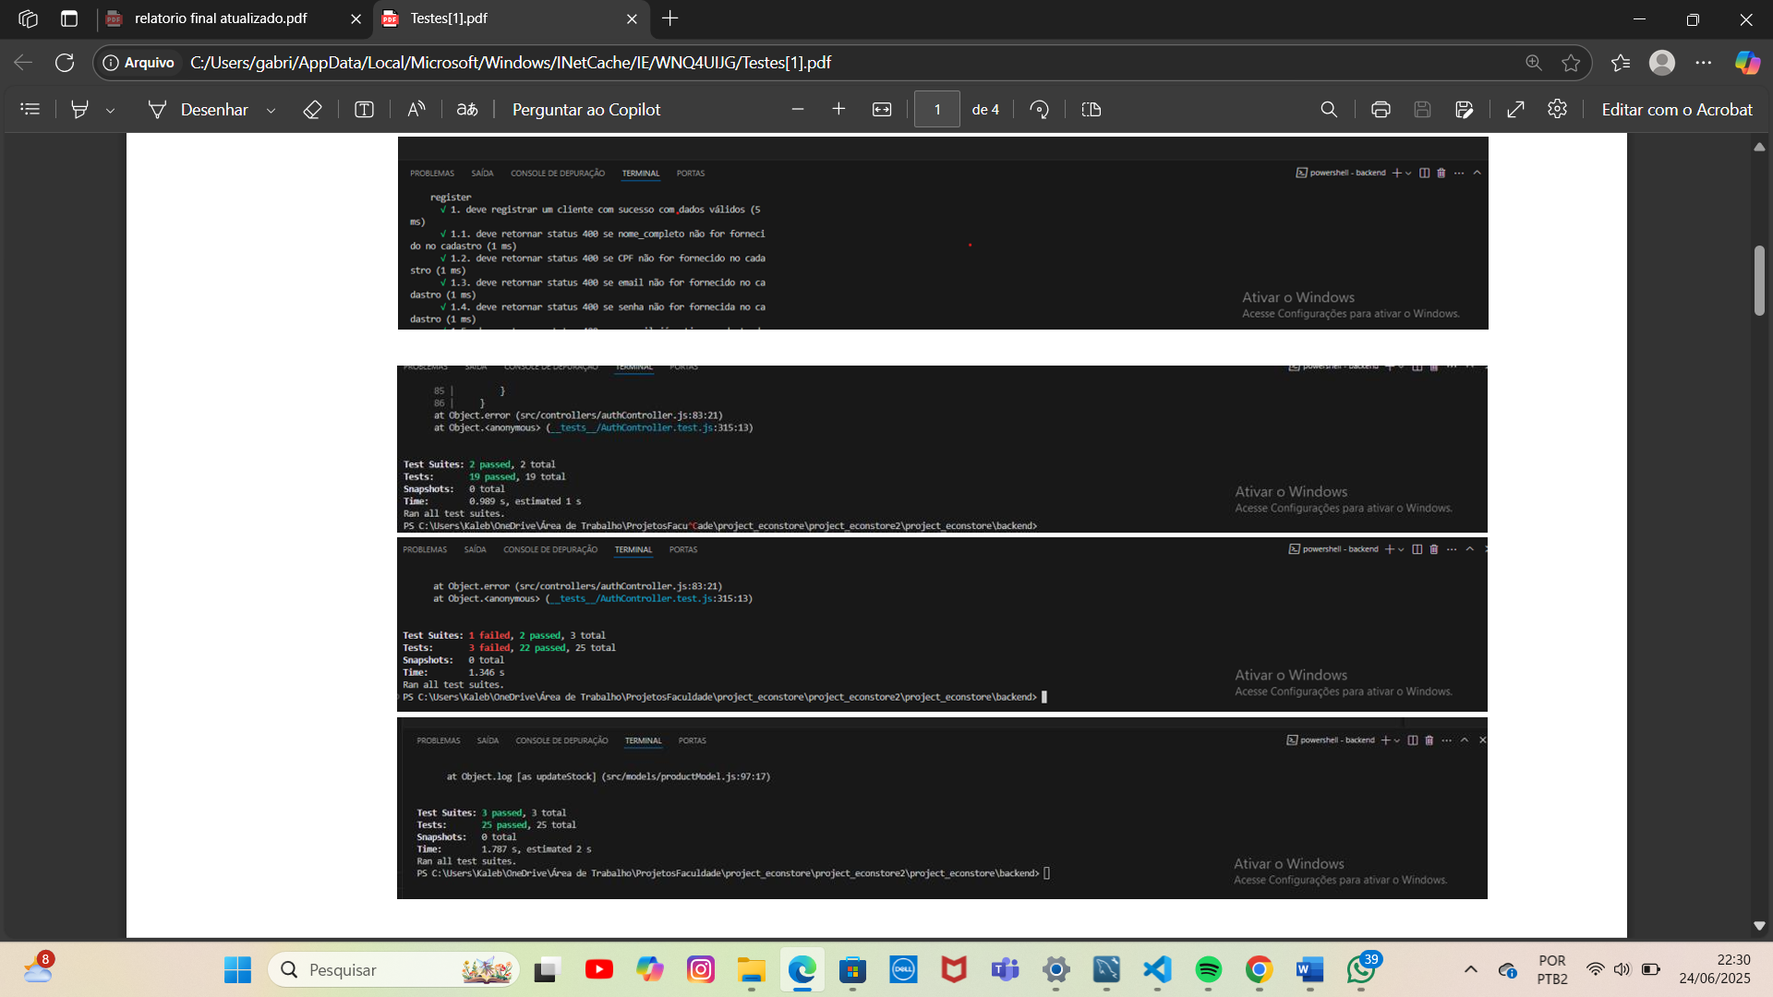

CapturadeTela249

### Evidências de Teste - Captura de Tela (251)

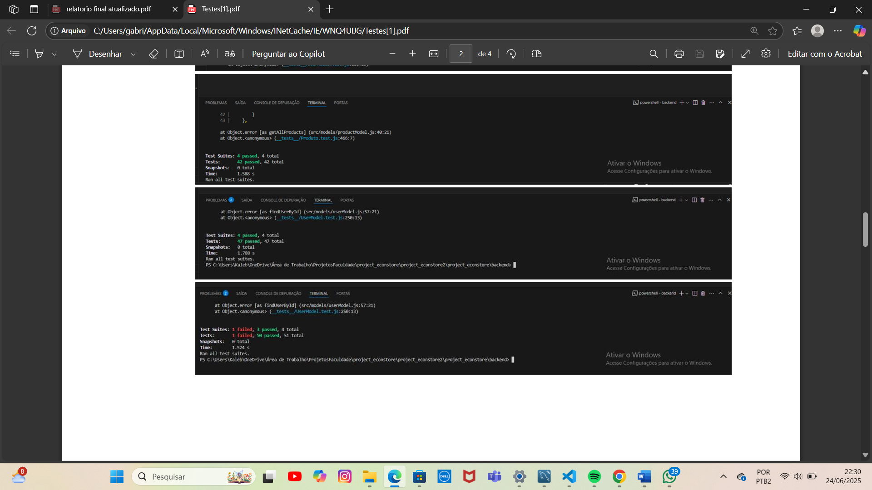

CapturadeTela251

### Evidências de Teste - Captura de Tela (252)

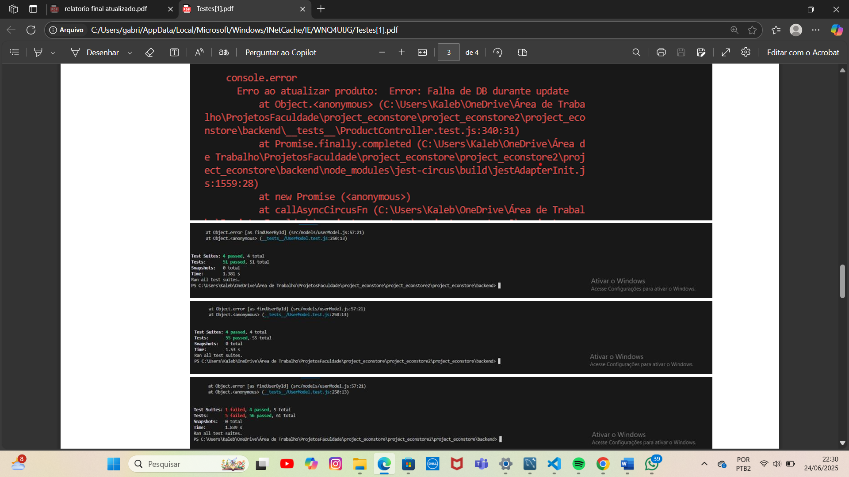

CapturadeTela252

### Evidências de Teste - Captura de Tela (253)

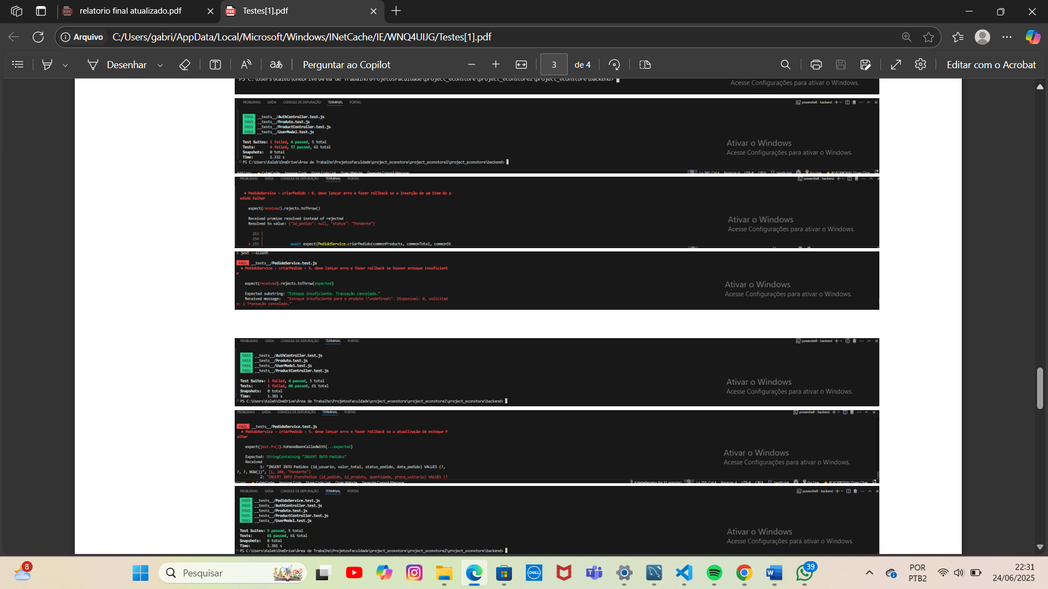

CapturadeTela253

### Evidências de Teste - Captura de Tela (254)

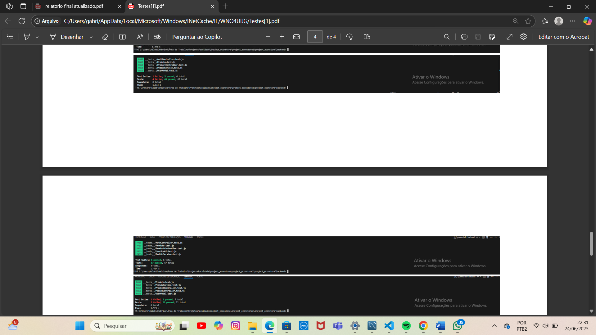

CapturadeTela254

### Evidências de Teste - Captura de Tela (255)

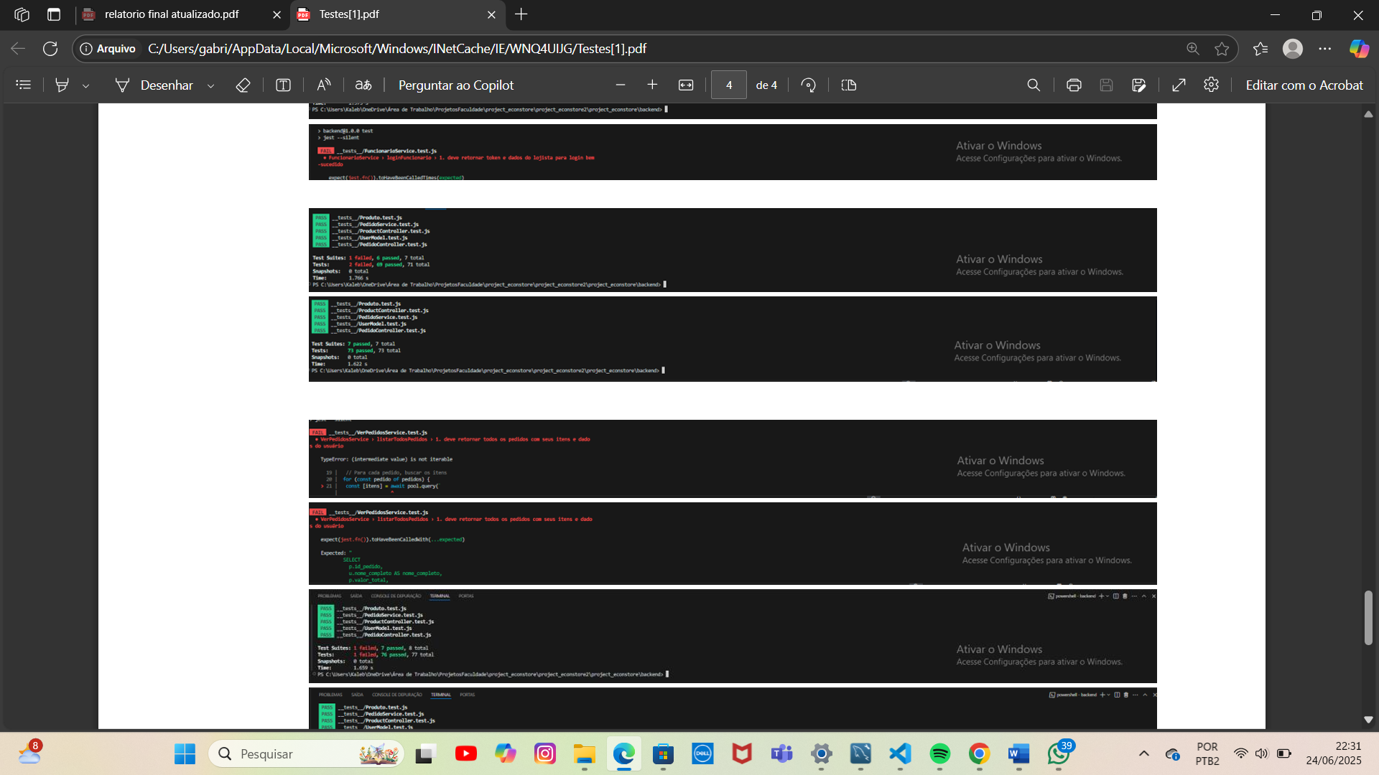

CapturadeTela255

### Evidências de Teste - Captura de Tela (256)

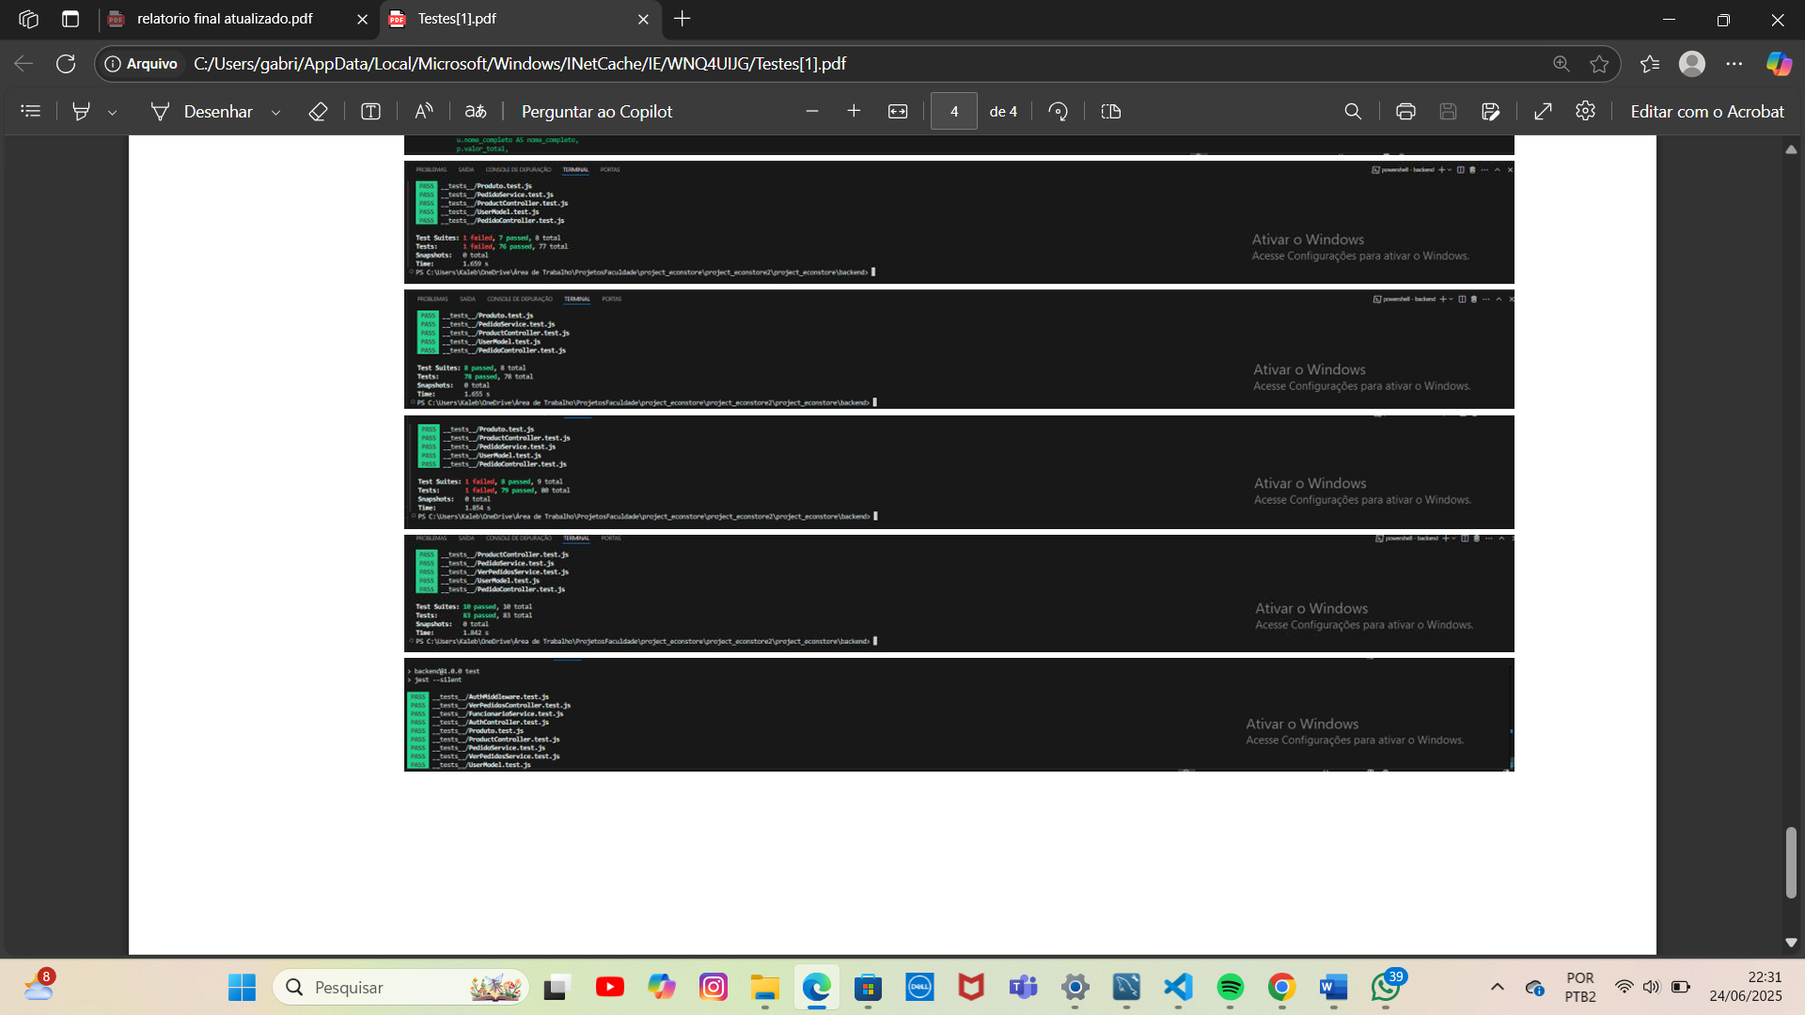

CapturadeTela256

## 5. Conclusão e Lições Aprendidas

## A execução dos testes no sistema Econstore permitiu avaliar de forma abrangente a qualidade do software desenvolvido, abrangendo funcionalidades essenciais tanto para o cliente quanto para o funcionário (lojista). De modo geral, o sistema demonstrou bom desempenho nos principais fluxos de uso, especialmente no processo de login, cadastro, gerenciamento de produtos e finalização de pedidos.

A estrutura de testes unitários com Jest foi implementada e validada com sucesso no projeto Econstore. Os testes foram executados com 100% de aprovação, cobrindo funcionalidades críticas do sistema.

Ao longo do processo de testes, o grupo adquiriu diversas lições importantes:

* **Importância de testar desde as etapas iniciais:** Iniciar os testes logo nas primeiras versões evitou o acúmulo de erros em funcionalidades mais complexas.
* **Relevância de um bom planejamento:** Ter definido previamente os casos de teste ajudou a manter o foco e a organização.
* **Valor da documentação de testes:** Ter registros claros e estruturados sobre cada teste executado facilitou a identificação de padrões de erro e ajudou na priorização de correções.

## 6. Link para o repositório no GitHub

Link para o Repositório no GitHub: https://github.com/gugutoads/teste-finalll.git